阳东区大八镇污水处理厂入河排污口
设置论证报告
（报批稿）

建设单位：阳江市阳东区住房和城乡建设局
编制单位：广东省华源环境工程有限公司
编制日期：2026年2月

目录
1 总则 1
1.1 任务由来 1
1.2 论证目的 4
1.3 论证原则 5
1.4 论证依据 5
1.5 论证范围 7
1.6 论证水平年和论证规模 10
1.7 论证工作程序 10
1.8 论证的主要内容 11
2 项目概况 13
2.1 入河排污口基本情况 13
2.2 项目建设的必要性 13
2.3 污水处理厂工程概况 16
3 项目所在区域概况 24
3.1 自然地理概况 24
3.2 自然条件 26
3.3 大八镇现状排水 28
4 拟建入河排污口所在水功能区水质现状及纳污状况 30
4.1 水功能区 30
4.2 水功能区水质现状 30
5 水功能区管理要求和现有取排水状况 36
5.1 水功能区保护水质管理目标与要求 36
5.2 水功能区纳污能力及限制排污总量 36
5.3 论证水功能区现有取、排水状况 38
6 拟建入河排污口设置可行性分析论证及设置情况 41
6.1 废污水来源及构成 41
6.2 废污水所含主要污染物种类及其排放浓度、总量 42
6.3 入河排污口设置可行性分析论证 43
6.4 入河排污口设置方案 45
7 入河排污口设置对水功能区水质和水生态影响分析 46
7.1 影响范围 46
7.2 地表水影响预测 46
7.3 预测结果与分析 49
7.4 对水功能区水质影响分析 52
7.5 对水生态环境影响分析 52
7.6 对地下水影响分析 53
7.7 对第三者影响分析 54
8 水环境保护措施 58
8.1 水生态保护措施 58
8.2 水环境风险及其防范措施与应急预案 58
9 入河排污口设置合理性分析 72
9.1 与法律法规、管理要求相符性分析 72
9.2 项目选址环境合理合法性分析 73
9.3 水资源保护规划相符性分析 75
9.4 入河排污口设置合理性分析 76
10 结论与建议 77
10.1 论证结论 77
10.2 建议 78
附件和附图 80

总则

任务由来
（1）原入河排污口设置情况
阳东区大八镇污水处理厂项目于2023年5月5日取得阳江市生态环境局阳东分局《阳江市生态环境局关于阳东区大八镇污水处理厂人河排污口设置申请行政许可决定书》，项目入河排污口设置备案回执（文号：阳环(东)河口审[2023]4号），原选址位于阳江市大八镇镇区西南侧、大八河东侧，原排污口地理位置坐标为：东经111°57′32.3"，北纬22°3′21.5″，入河排污口设置在大八河。
（2）原入河排污口改设原因及必要性分析
在项目深化设计及现场详勘阶段，建设单位对区域水环境功能区划及排污口选址方案进行了进一步复核与优化比选。经核实，原论证报告及初步设计阶段拟选用的污水处理厂排污口方案存在以下重大制约因素，不具备合法性及环境可行性，具体分析如下：
①受纳水体水质目标与排污许可要求存在根本性冲突
原选址方案的受纳水体为大八河。根据《广东省地表水环境功能区划》（粤环〔2011〕14号）及其相关批复文件，大八河划定的水质目标为《地表水环境质量标准》（GB 3838-2002）Ⅱ类。
按照《中华人民共和国水污染防治法》及《入河排污口监督管理办法》（生态环境部令第35号）的规定，Ⅱ类水体主要适用于集中式生活饮用水地表水源地一级保护区、珍稀水生生物栖息地等敏感水域，属于非法定禁止新建、改设排污口的区域。在上述水体设置排污口，即使采取严格的深度处理工艺，仍存在较高的水环境风险，且与现行法律法规及水生态环境保护红线要求不符。
②项目合规性与审批可行性无法保障
若坚持原选址方案，将导致入河排污口设置申请因违反禁止性规定而无法通过生态环境主管部门的审批，进而影响整个污水处理厂项目的落地实施与后续运营许可的办理。
③选址优化的必要性结论
因此，为严格遵守国家及广东省关于水环境保护的法律法规及区划管控要求，确保项目具备合法审批条件并有效降低对敏感水体的环境风险，必须对原规划的入河排污口位置进行改设。改设后的排污口应选择纳污能力相对较强、水质目标允许排污且环境影响可控的受纳水体。
（3）新选址的优化优势
经综合比选，本次改设将排污口调整至阳江市大八镇吉水村委会吉龙坑(原镇人工地区域)，新址坐标为：东经111°57' 42.083"，北纬22°3' 41.302"，排污去向调整为排水渠。新选址具有以下优势：
① 水功能区符合性更强：新受纳水体排水渠属于III水功能区类型，其水质目标与水环境容量更适宜作为污水处理厂尾水受纳水体，符合《入河排污口监督管理办法》中关于排污口设置应当符合水功能区划的要求。
② 环境可行性更优：经初步预测，新选址下游论证范围内无饮用水源保护区、无自然保护区等环境敏感目标，环境风险可控。
③ 不影响水质目标：根据论证预测，新设排污口也不会导致受纳水体水质降类别，满足水功能区管理要求。
（4）本次改设的合规性说明
本次改设仅涉及入河排污口的地理位置变更，项目性质、处理规模、排污工艺、排放标准及主要污染物排放总量控制指标均保持不变。改设后，污水处理厂尾水严格执行《城镇污水处理厂污染物排放标准》（GB18918-2002）一级A标准（或广东省地方更严标准），确保对受纳水体影响最小化。
根据《入河排污口监督管理办法》第三条规定，本次因选址变更导致的排放位置调整，属于“已有入河排污口的排放位置重大改变”，符合“改设”的法定情形，需重新办理入河排污口设置审批手续。
（5）本次改设内容
本次改设仅涉及入河排污口的地理位置变更，由原址调整至阳江市大八镇吉水村委会吉龙坑(原镇人工地区域)东北侧的排水渠右岸，新址坐标为：东经111°57' 42.083"，北纬22°3' 41.302"，受纳水体调整为排水渠。
（6）本次改设项目建设内容
阳东区大八镇各片区污水管网按照污水处理厂的位置布设污水干管，进一步完善建设排污管道，新建配套污水主干管 DN600网总长度1000m，纳污范围为阳江市阳东区大八镇区的居民生活污水，采用雨污分流制，将镇区原本未经处理直接排放到吉水河和大八河的污水截流进入污水处理厂处理达标后排入东北面排水渠，再汇入吉水河和大八河，排放的污染物将得到明显消减，对吉水河和大八河及下游水体的水质改善起到积极作用。
阳东区大八镇污水处理厂出水达到《城镇污水处理厂污染物排放标准》（GB18918-2002及其2006年修改单）一级A 标准及广东省地方标准《水污染物排放限值》（DB44/26-2001）第二时段一级标准中的较严者后，通过项目东北面的管道排入排水渠，经排水渠流入吉水河和大八河。阳东区大八镇污水处理厂需在项目的东北面新建一个生活污水入河排污口，根据《入河排污口监督管理办法》和《入河入海排污口监督管理技术指南 入河排污口设置》（HJ 1386-2024），应编制入河排污口设置论证报告。
根据广东省生态环境厅关于对《关于做好过渡期入河排污口设置管理工作的通知》在生态环境部未对入河排污口管理法规和规范性文件修改或者废止之前，现阶段仍执行《入河排污口监督管理办法》(水利部第22号令)相关内容，管理技术规范参照《入河入海排污口监督管理技术指南入河排污口设置》（HJ1386—2024）。在江河、湖泊新建、改建或者扩大排污口行政许可由各级生态环境行政主管部门受理、审批，并负责监管。入河排污口设置论证报告是入河排污口设置许可申请的主要技术材料，根据《入河排污口监督管理办法》(水利部第22号令)，排污单位可自行或者委托有关单位编制入河排污口设置论证报告。为此，阳江市阳东区住房和城乡建设局委托广东省华源环境工程有限公司对阳东区大八镇污水处理厂尾水排放工程入河排污口设置开展论证工作，并按照现行规范要求编制《阳东区大八镇污水处理厂入河排污口设置论证报告》 。
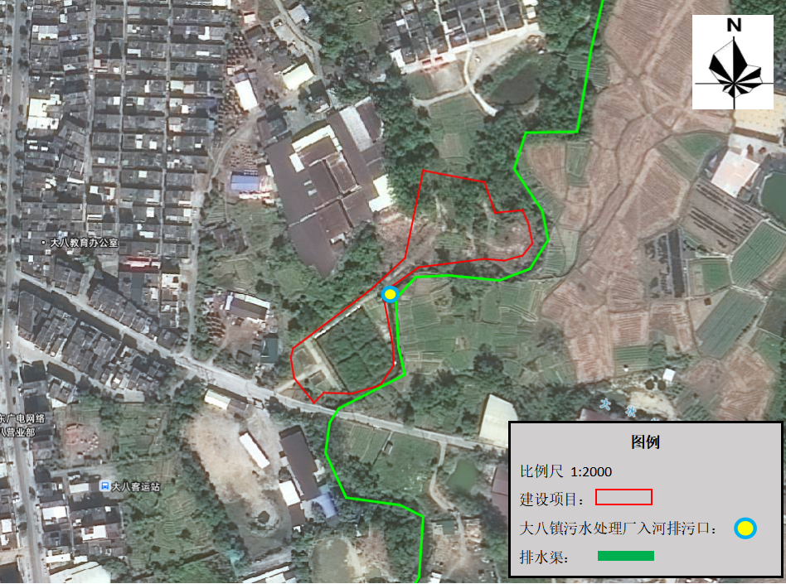
图1.1-1 污水处理厂地理位置图

论证目的
（1）实现排污口有效监督管理：根据《中华人民共和国水法》、《入河排污口监督管理办法》和《水功能区管理办法》等法律法规的要求，结合大八镇污水处理厂入河排污口设置方案，在满足水功能区保护要求的前提下，充分论证入河排污口设置对水功能区水质、水生态和第三者权益的影响。
（2）保护和改善水环境：根据河段水文水资源特性、入河排污口基本信息、受纳水体纳污能力、排污总量控制、水生态保护等要求，对排污口设置的合理性进行论证分析，提出水资源保护措施，以保障所在水域生活、生产和生态用水安全。
（3）提供科学审批的依据：通过对入河排污口设置的合理性的论证，为行政主管部门审批入河排污口以及建设单位合理设置入河排污口提供科学依据。

论证原则
（1）符合中华人民共和国水利部令第22号文件《入河排污口监督管理办法》以及相关政策的规定，满足《入河入海排污口监督管理技术指南入河排污口设置》（HJ1386—2024）等技术规范要求；
（2）符合流域或区域的综合规划及水资源保护等专业规划；
（3）不影响第三方利益；
（4）符合水功能区管理要求。
在论证的所有环节都必须坚持工程项目所在区域水资源的优化配置和可持续利用的方针和开源节流、治污并举、节水治污优先的原则。

论证依据
1、国家法律、法规、条例
（1）《中华人民共和国环境保护法》，（2015年1月1日实施）；
（2）《中华人民共和国水污染防治法》，（2018年1月1日实施）；
（3）《中华人民共和国水法》，（2016年7月2日实施）；
（4）《水污染防治行动计划》，（国发[2015]17号）；
（5）《中华人民共和国防洪法》，（2016年7月2日修正）；
（6）《建设项目环境保护管理条例》，（2017年7月16日）；
（7）《中华人民共和国河道管理条例》，（2018年3月19日修订）；
（8）《关于加强河流污染防治工作的通知》，（环发[2007]201号）；
（9）《建设项目主要污染物排放总量指标审核及管理暂行办法》（环发〔2014〕197号）；
（10）《产业结构调整指导目录（2024年本）》（中华人民共和国国家发展和改革委第6次委务会，2023年12月27日）；
（11）《水功能区监督管理办法》（水资源[2017]101号，2017年2月27日）；
（12）《入河排污口监督管理办法》（2004年11月30日水利部令第22号布，2015年12月16日水利部令第47号修改）；
（13）《水利部关于进一步加强入河排污口监督管理工作的通知》（水资源[2017]138号，2017年03月23日）；
（14）《城镇排水与污水处理条例》（中华人民共和国国务院令第641号，2014年1月1日）；
（15）《国务院关于实行最严格水资源管理制度的意见》（国发[2012]3号）；
（16）《关于做好入河排污口和水功能区划相关工作的通知》（环办水体[2019]36号）。
2、地方性法规、政策、规划
（1）《广东省环境保护条例》，2018年11月29日修正；
（2）《广东省水污染防治条例》，2021年1月1日实施；
（3）《广东省地表水环境功能区划》，粤环[2011]14号；
（4）《关于印发广东省污染源排污口规范化设置导则的通知》，粤环[2008]42号，广东省环境保护局，2008年4月28日；
（5）《阳江市环境保护规划纲要（2016-2030年）》（阳府[2018]37号）；
（6）《阳江市生态环境保护“十四五”规划》，阳府[2022]14号；
（7）《阳江市城市总体规划（2016-2035年）》；
（8）《阳江市水资源综合规划修编（2019-2035年）》；
（9）《阳江市城市排水管理办法》（阳府[2021]42号）。
3、主要技术规范及标准
（1）《入河入海排污口监督管理技术指南入河排污口设置》（HJ1386—2024）；
（2）《建设项目水资源论证导则》（GB/T35580-2017）；
（3）《水资源评价导则》（SL/T238-1999）；
（4）《水利水电工程水文计算规范》（SL278-2002）；
（5）《环境影响评价技术导则 地表水环境》(HJ 2.3-2018)；
（6）《地表水环境质量标准》（GB3838-2002）；
（7）《水域纳污能力计算规程》（GB/T25173-2010）；
（8）《污水综合排放标准》（GB8978-1996）；
（9）《城镇污水处理厂污染物排放标准》（GB18918-2002）；
（10）《农田灌溉水质标准》（GB5084-2021）；
（11）《地表水资源质量评价技术规程》（SL395-2007）；
（12）《广东省地下水功能区划》（粤办函[2009]459 号）；
（13）《入河入海排污口监督管理技术指南 入河排污口规范化建设》（HJ 1309—2023）；
（14）《入河入海排污口监督管理技术指南 监测》（HJ 1387-2024）。
4、其它依据
（1）《关于对阳江市阳东区大八镇土地利用总体规划（2010-2020）有条件建设区使用方案（大八镇污水处理厂）的批复》（阳自然资函【2020】2148号）；
（2）《阳东区大八镇污水处理厂新建工程可行性研究报告》（广东华纬工程咨询有限公司，2025年6月）；
（3）建设单位提供的其他相关资料。

论证范围
入河排污口设置论证范围应根据其影响范围和程度确定。受入河排污口设置影响的主要水域和其影响范围内的第三方取、用水户原则上应纳入论证范围。对地表水的影响论证应以水功能区为基础单元，论证重点区域为入河排污口所在水功能区和可能受到影响的周边水功能区；涉及鱼类产卵场等生态敏感点的，论证范围可不限于上述水功能区。未划分水功能区的水域，入河排污口排污影响范围内的水域都应为论证范围。对地下水的影响论证应以影响区的水文地质单元为重点区域。
阳东区大八镇污水处理厂位于阳江市大八镇吉水村委会吉龙坑(原镇人工地区域)，中心坐标为东经111°57′59.61″，北纬22°3′30.17″，污水处理规模为3000m³/d，污水处理厂尾水由管道排入项目东北侧的排水渠右岸，污水处理厂入河排污口位置坐标为：东经111°57' 42.083"，北纬22°3' 41.302"东经111°57' 42.083"，北纬22°3' 41.302"。根据本排污口所在位置以及尾水排放路径，结合其排污影响范围，综合确定其入河排污口论证范围为：
①排水渠：入河排污口上游500m至与吉水河交汇处的河段，长约1050m；
②吉水河：吉水河与排水渠交汇处至大八河的河段，长650m；
③大八河：大八河与吉水河交汇处至大八河下游1000m的河段，长1000m；
综上，本项目论证范围总长度为2700m。

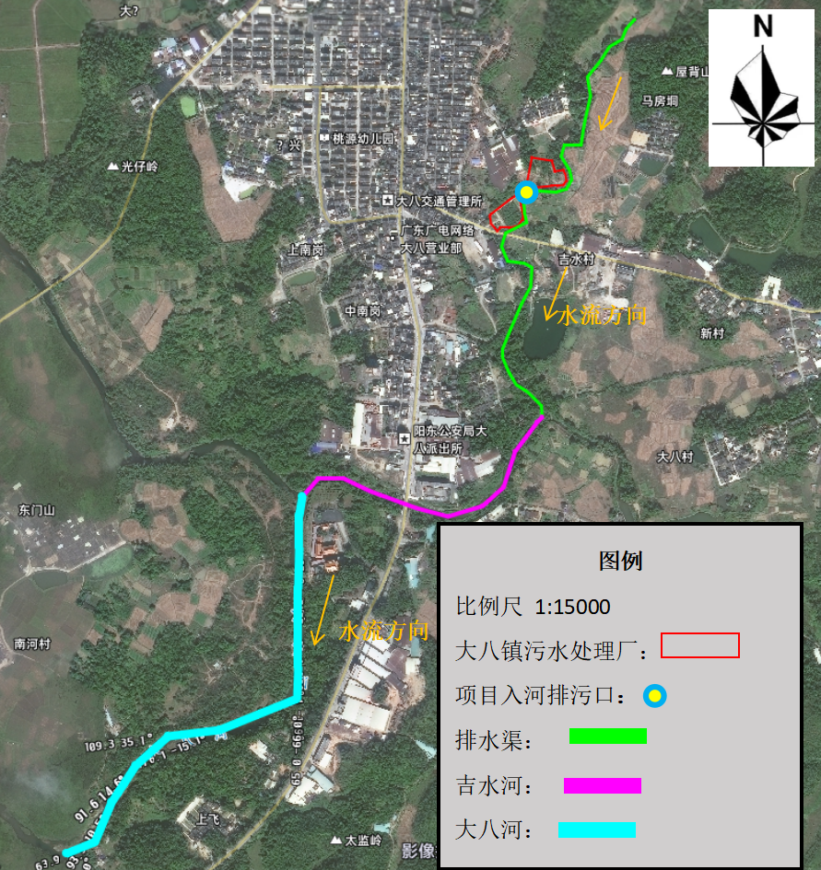
图1.5-1项目论证范围示意图

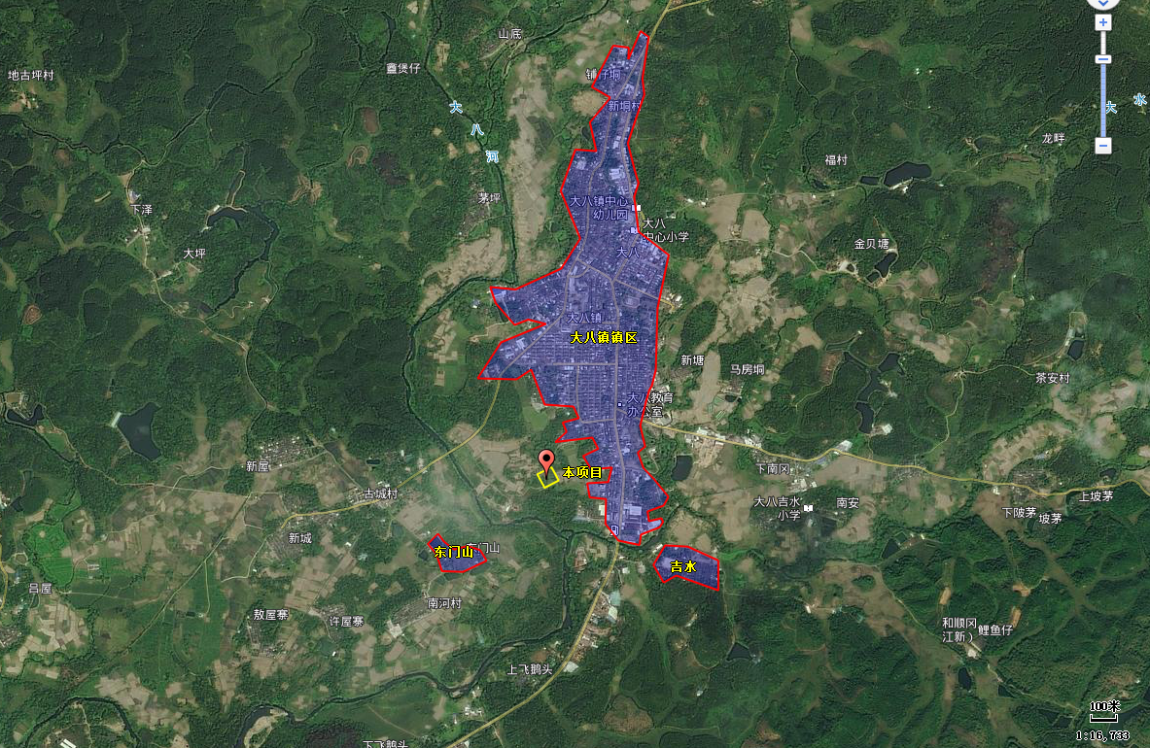
纳污范围
入河排污口
大八污水处理厂
大八河
吉水河
排水渠

大八河
纳污范围
纳污范围
图1.5-2阳东区大八镇污水处理厂服务范围图

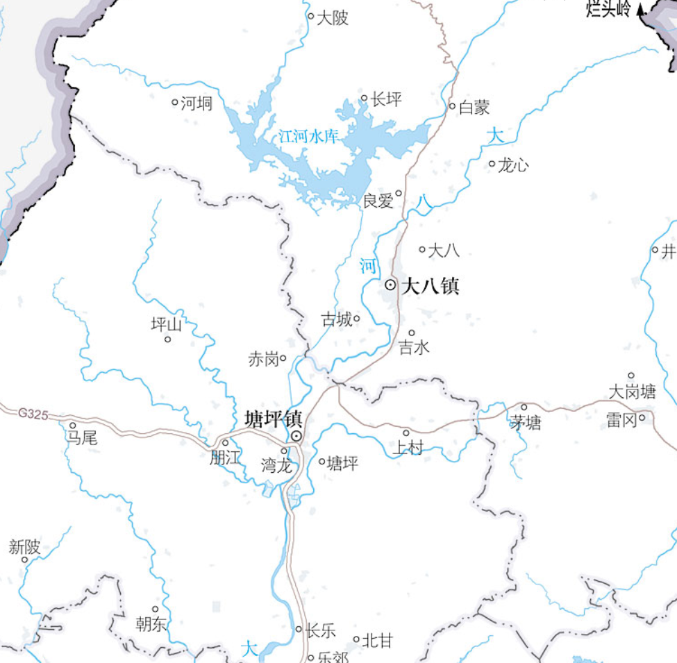
污水处理厂所在地

图1.5-2阳东区大八镇主要河流分布图

论证水平年和论证规模
从论证范围内的经济社会统计资料、水文气象资料和水资源开发利用资料的收集情况来看，区域经济社会发展、水资源开发利用以及水质评价的现状水平年选取2025年，考虑区域生活用水水平的变化及建设项目实施目标近期为2026年，远期为2031年，故规划水平年采用2031年。
阳东区大八镇污水处理厂建设规模：污水处理规模达到3000m³/d，不分期建设，即本项目论证规模为3000m³/d。

论证工作程序
（1）调查与资料收集
根据本污水处理厂入河排污口建设方案，进行现场查勘、调查和收集阳东区大八镇污水处理厂及相关区域基本资料。组织技术人员对现场进行查勘，调查和收集工程所在区域自然环境和社会环境资料，排污口设置河段的水文、水质和水生态资料等，并且收集可能影响的其他取排水用户资料等，并对资料进行初步分析。
（2）资料整理与分析
根据所收集的资料，进行整理分析，明确工程基本布局，生产工艺流程、入河排污口建设、主要污染物排放量及污染特性等基本情况；分析入河排污口所在的水流域资源保护管理要求，水环境现状和水生态状况等情况，以及其它取排水用户分布情况等，结合入河排污口工程位置，对其上下游河段开展必要的水质补充监测。
（3）排污口设置可行性分析
根据项目入河排污口设置的基本方案，结合项目所处区域水资源开发利用与保护现状，从国家法律法规、规划布局、水域功能管理、排放管理要求等宏观政策层面分析入河排污口设置的可行性。
（4）入河排污口设置影响分析
根据入河排污口污染物排放入河后预测所产生的影响范围计算结果，以及所处河段水生态现状，论证分析入河排污口对论证河段水功能区水质和水生态的影响程度；论证分析排污口对上下游水功能区内主要集中城市生活饮用水水源以及第三方取用水安全的影响。
（5）排污口设置合理性分析
根据影响论证结果，综合考虑水功能区水质和水生态保护的要求、第三者权益等要素，分析入河排污口位置、排放浓度和总量是否符合有关要求，最终分析排放口建设的合理性。
（6）根据分析计算结果，论证建设项目排污口设置的合理性，提出设置入河排污口的建议，编制完成入河排污口设置论证报告。
工作程序见框下图 1.7-1。
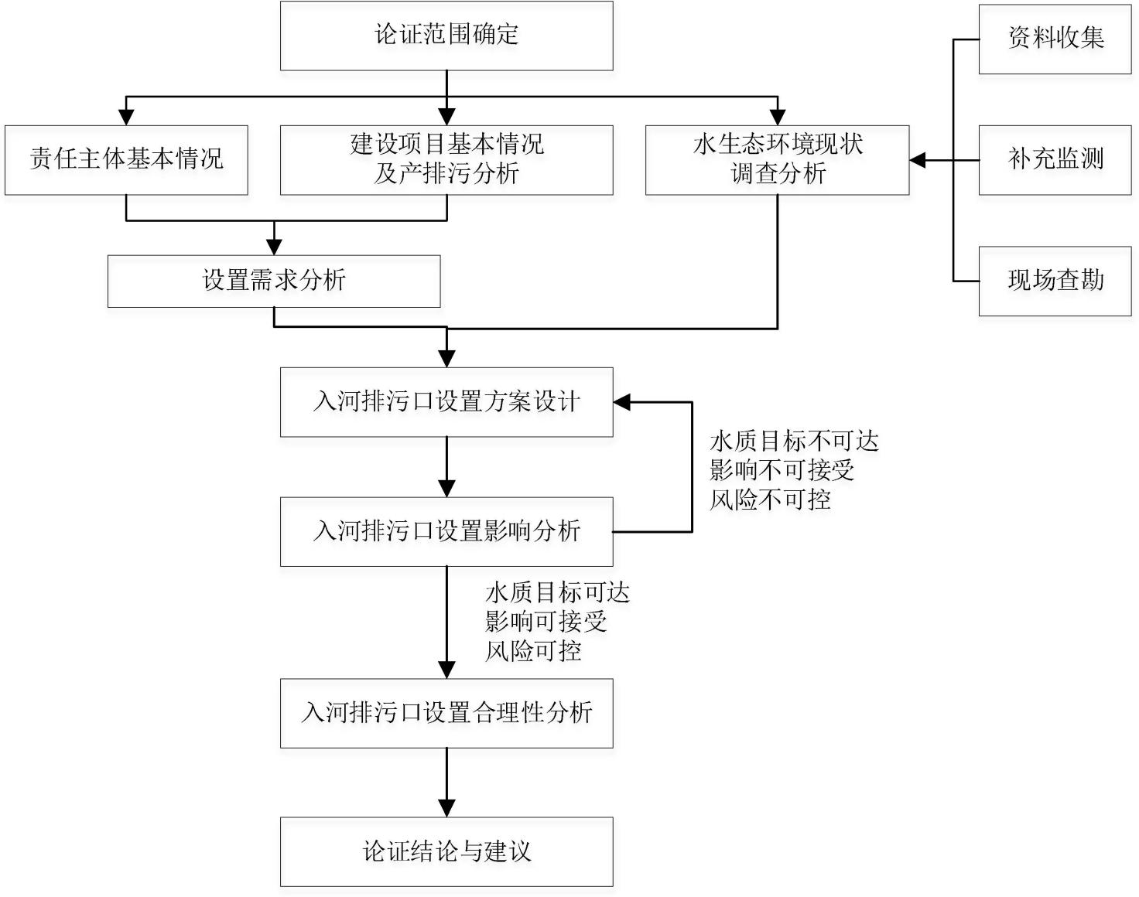
图1.7-1论证工作程序图

论证的主要内容
大八镇污水处理厂入河排污口设置论证的主要内容有：
（1）入河排污口所在水功能区（水域）管理要求和取排水状况分析；
（2）入河排污口设置后污水排放对水功能区（水域）的影响范围；
（3）入河排污口设置对水功能区（水域）水质基础资料整理分析和水生态影响分析；
（4）入河排污口设置对有利害关系的第三者权益的影响分析；
（5）入河排污口设置合理性分析。
论证主要内容详见图 1.8-1。
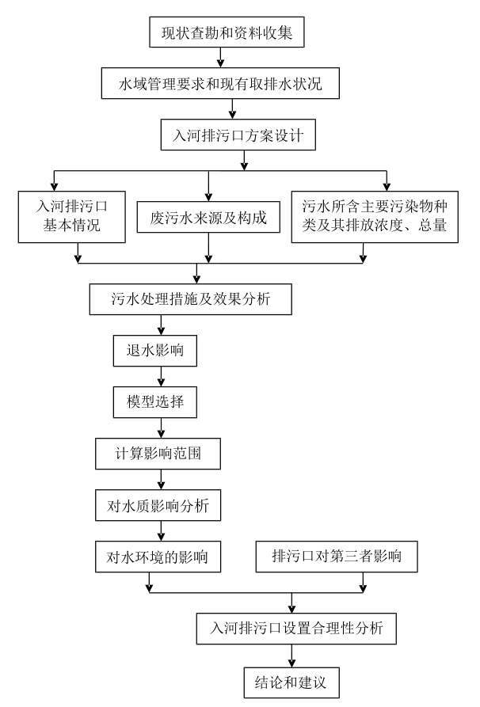
图 1.8-1 论证主要内容

项目概况

入河排污口基本情况

项目基本情况
1、项目名称：阳东区大八镇污水处理厂入河排污口设置论证。
2、建设单位：阳江市阳东区住房和城乡建设局。
3、建设性质：改设。
4、项目规模：论证规模为3000m³/d。
5、阳东区大八镇污水处理厂基本情况。
（1）八镇污水处理厂用地情况：阳江市大八镇吉水村委会吉龙坑(原镇人工地区域)，中心坐标为东经111°57′59.61″，北纬22°3′30.17″。厂区总占地面积为7366m²，厂区范围内现状地形较为平坦，现状为大八镇人工湿地（不涉及耕地），符合阳东区大八镇土地利用总体规划。
（2）处理工艺：采用“预处理+A2O微动力接触氧化+深度消毒”的工艺方案，出水水质执行《城镇污水处理厂污染物排放标准》（GB18918-2002）一级A标准及《广东省污水综合排放标准》（DB4426-2001）第二时段一级标准较严者。
（3）服务范围：大八镇污水处理厂设计配套污水主干管 DN600总长度1000m，服务区域为阳江市阳东区大八镇镇区及离镇区较近的的居民聚集区范围的污水，规划服务人口约为1.4万人。
6、入河排污基本情况
入河排污口设置：入河排污口设置于项目东北面管道（坐标为：东经111°57' 42.083"，北纬22°3' 41.302"），服务面积为1.16km²，根据本项目实际地形情况，入河排污口为管道连续排放。
大八镇污水处理厂纳污范围包括大八镇镇区和部分村庄，详见图1.5-2。

项目建设的必要性
一、项目建设本项目的实施是落实“广东省住房和城乡建设厅等部门关于印发《加快推进粤东西北地区新一轮生活垃圾和污水处理基础设施建设实施方案》的通知”的需要。
根据省住房和城乡建设厅下发了关于《加快推进粤东西北地区新一轮生活垃圾和污水处理基础设施建设实施方案》（粤建城[2015]242 号）的通知，旨在通过开展“清洁家园”专项行动，以地级市、县（市、区）、镇（乡、街）、村（局）生活垃圾和污水处理项目建设为载体，实现粤东西北地区生活垃圾和污水处理设施建设目标，显著提高污水处理率，促进流域水环境有效改善，全面提高城乡生态环境质量。
阳东区作为阳江市的重要县区，属于该“通知”实施范围内的重要地区。本项目的建设，可有效提高阳东整区的污水处理率，实现阳东区乡镇污水处理设施的全面覆盖，到2024年底阳东城区污水处理率达到85%以上，80%以上的农村生活污水得到有效处理。
阳东区大八镇污水处理厂建设项目是阳东区落实“广东省住房和城乡建设厅等部门关于印发《加快推进粤东西北地区新一轮生活垃圾和污水处理基础设施建设实施方案》的通知”要求的重要举措。
二、项目建设是全面提升城乡污水处理水平的需要。
目前，随着广东省社会经济的的快速发展，居民生活水平不断提高的同时，对生态环境的破坏也在加剧。环保设施的发展滞后，已成为制约各镇区可持续发展的瓶颈。
截止2024年底，广东省城镇生活污水收集率已经达到73%，污水处理设施总体规模大，但区域发展不平衡，污水处理设施 70%以上处理能力集中在珠三角地区，粤东西北地区虽然在县一级已 经建成污水处理设施，但其辖区内大部分乡镇和农村地区尚未实现污水的有效处理，根据现有资料统计，粤东西北15个地市的1023个乡镇中，仅有133个乡镇目前有污水处理设施在运营，其余890个乡镇尚未建成污水处理设施，整体污水处理建设基础较为薄弱，另外污水处理设施布局不合理、厂网不配套等问题突出，粤东西北地区欠账较多，成为制约广东省实现两个“率先”目标的短板。
阳东区虽然已建成两座污水处理厂，但由于配套污水管网尚未完善，污水收集率仍未达到目标，同时各乡镇中心镇区内均缺乏完整的污水收集及处理设施，居民生活污水大多未经有效处理即直接排入河涌，对周边水体环境造成了一定的污染。
本项目的建设，一方面可进一步完善阳东区大八镇的污水收集管网，提高污水收集率，有利于实现阳东区污水处理率达到 85%的目标；另一方面，可实现阳东区大八镇污水处理设施全面覆盖，保证乡镇污水得到收集和处理。
因此，本项目的建设，对于完善阳东区大八镇污水处理基础设施建设是非常有必要的。
三、项目建设是改善区域地表水环境现状的需要。
阳东区境内主要河流有漠阳江及寿长河，其中漠阳江有干流及那龙河、大八河两条支流，全流域跨越阳春、云浮、新兴、恩平、台山、阳东等县区。境内大中型水库 7 座，小型水库 21座，大中型水库为东湖水库、江河水库、上水水库、马冈水库、沙湾水库、夏水水库、漠地垌水库。
当前，阳东区大八镇由于无完善的污水处理设施，现状污水收集系统均为雨污合流或直接散排，居民生活污水大多直接通过合流管渠或散排未进行任何处理即进入河涌，对周边水体环境造成了严重影响，目前部分河涌水质已受到明显的污染，阳东区大八镇整体水环境状况日趋恶化。
按照党的十八大关于大力推进生态文明建设的部署和实现《南粤水更清行动计划》的要求，急需对全县城镇及农村生活污水的全面治理，实现水更清的目标。
本项目的建设，可对阳东区大八镇域内的污水和初期雨水进行截留，并对生活污水进行处理，城镇污水处理设施的出水标准可达到《城镇污水处理厂污染物排放标准》（GB18918-2002）一级A标准和广东省地方标准《水污染物排放限值》（DB44/26-2001）二时段一级标准中的较严格的，农村污水处理设施出水水质达到《城镇污水处理厂污染物排放标准》（GB18918-2002）一级B标准，污水处理站的出水完全可以作为自然水体的补水水源。
因此，本项目的建设对于改善流域水域质量环境具有积极的意义。
四、项目建设是实现巨大的环境效益和社会效益的需要。
本项目的建设，提高污水收集率、污水处理率和处理设施利用率，减少排污量，可有效改善阳东区大八镇的水体环境，减少排入河道的污染物总量，保护水源，改善地区生态环境，确保人民身体健康，有很大的环境效益和社会效益，是大八镇经济及至阳东区经济可持续发展的需要。
目前大八镇在排水和污水处理方面还不尽完善，而大规模的开发建设已蓬勃开展，污水处理工程应与开发、经济发展同步展开。为给各企业创造良好的投资和生产环境，进行阳东区大八镇污水处理厂建设项目，完善市政设施是一个非常重要的方面，也是非常必要的条件之一。阳东区大八镇污水处理厂建设项目的建设，对改善阳东区大八镇的招商引资环境有着十分重要的意义。
五、项目建设是全面建成小康社会、开启全面建设社会主义现代化国家新征程。
“十四五”时期将是全面建成小康社会、实现我国第一个“百年目标”的决胜时期，也是深入推进水污染防治工作，全面实现水环境质量目标至关重要的五年。水环境保护事关人民群众的切身利益，事关全面建成小康社会，事关中华民族伟大复兴中国梦。当前，粤东西北地区由于经济基础相对薄弱，水污染治理投入不足，造成水环境质量差，水生态受损重，环境隐患多等问题的产生，迫切需要进行全面的摸查、整治。
党的十八大提出全面建成小康社会的奋斗目标，强调“资源节约型、环境友好型社会建设取得重大进展”。在迈向全面小康社会的征途上，如果水污染问题得不到有效解决，那么我省提前实现全面建成小康社会的愿景就难以如期实现。
综上所述，为彻底改善镇区水环境污染的问题，完善该片区污水收集系统，兴建大八镇污水处理设施及配套管网工程是非常必要的。

污水处理厂工程概况

污水处理工艺
根据设计方案，本项目拟采用“预处理+A2O微动力接触氧化+深度消毒”处理工艺处理收集的废水，工艺流程：进水→机械粗格栅→提升泵站→机械细格栅→沉砂池→改良型卡鲁塞尔氧化沟→二沉池→污泥泵站→混凝沉淀池→转鼓微过滤器→紫外线消毒池→计量槽→出水。确保处理出水达到《城镇污水处理厂污染物排放标准》（GB18918-2002）一级A标准及《广东省污水综合排放标准》（DB4426-2001）第二时段一级标准较严者。

设计进出水水质及去除率
（1）设计进水水质
根据项目可研论证结论，本项目设计进水水质指标如下。
表2.3-1阳东区大八镇污水处理厂设计进水水质指标表
污染物 | pH | COD_{Cr} | BOD₅ | SS | NH₃-N | TN | TP
设计进水水质（mg/L） | 6~9 | ≤260 | ≤150 | ≤150 | ≤25 | ≤30 | ≤3.0

- 设计出水水质
阳东区大八镇污水处理厂出水需达到《城镇污水处理厂污染物排放标准》（GB18918-2002及其2006年修改单）一级A 标准及广东省地方标准《水污染物排放限值》（DB44/26-2001）第二时段一级标准中的较严者，主要出水水质指标见下表所示。
表2.3-2阳东区大八镇污水处理厂设计出水水质指标表
污染物 | pH | COD_{Cr} | BOD₅ | SS | NH₃-N | TN | TP | 粪大肠杆菌群数
设计出水水  质（mg/L） | 6~9 | ≤40 | ≤10 | ≤10 | ≤5（8） | ≤15 | ≤0.5 | ≤1000 个/L

- 设计去除效率
根据设计进水水质及出水水质要求， 污水处理厂的污水处理程度见下表：
表2.3-3污水处理厂污染物去除率表
类别  水质 | COD_{Cr} | BOD₅ | SS | NH₃-N | TN | TP
进水水质（mg/L） | ≤260 | ≤150 | ≤150 | ≤25 | ≤30 | ≤3.0
出水水质（mg/L） | ≤40 | ≤10 | ≤10 | ≤5（8） | ≤15 | ≤0.5
处理效率（%） | ≥84.62 | ≥93.33 | ≥93.33 | ≥80 | ≥50 | ≥83.33

污水处理厂总图布置

2.3.3.1设计原则
污水处理厂区总平面布置遵循如下原则：
（1）功能分区明确，构筑物布置紧凑，减少占地面积。
（2）生产管理建筑物和生活设施宜集中布置，其位置和朝向应力求合理，并应与相应构筑物保持一定距离。
（3）污水和污泥的处理构筑物宜根据情况尽可能分别集中布置。
（4）污水厂区的工艺流程、竖向设计宜充分利用地形、进水管路和尾水管道走向，符合排水通畅、降低能耗、平衡土方要求，避免迂回曲折。
（5）污水厂区应设置通向各构筑物和附属建筑物的必要通道。
（6）污水厂周围根据现场条件应设置围墙，其高度不宜小于2.0m。

2.3.3.2厂区竖向设计
厂区范围内现状地形较为平坦，为农用荒地（不涉及耕地），现场地标高约17m，拟定厂区设计地坪标高为19m。

2.3.3.3 厂区平面设计
厂区总平面布置是根据厂区地形、厂区周围环境和处理工艺以及进、出水位置等条件，将全厂的管理及处理建、构筑物合理、有机的联系起来，在保证污水、污泥处理工艺布局合理、生产管理方便、联接管线简洁的基本原则下，综合考虑将建、构筑物分区、分类，在空间和外立面设计上协调统一，做到美观、实用、经济。
根据厂内各部分用地的功能，本项目可划分为三个主要区域：办公管理区、污水处理区、辅助生产区，各区相对独立，便于维护和管理。

2.3.3.4 厂区管线和道路设计
厂区管线主要包括污水进、排放管线、空气管线，利用构筑物侧壁作为管道走向的依托。部分污泥管线需穿越道路，采用管沟的方式敷设。项目充分利用原有交通线路，厂区内平面道路以方便厂区生产及维修管理方便为目的。污水处理厂的污水经处理后排放至排水渠。

2.3.3.5 美化环境及绿化设计
沿污水厂四周围墙内侧及建构筑物四周广植草坪，大量绿化，并种植四季花卉、常绿灌木，以提高污水站的环境质量。

工程主要建筑物及设备工艺设计
本工程主要建筑物及设备如下表所示。
2.3-4主要建筑物一览表
序号 | 名称 | 规格尺寸 | 结构形式 | 数量 | 备注
1 | 粗格栅渠 | 5.35m×2.10m×5.10m | 钢筋砼 | 1座
2 | 提升泵站 | 6.65m×6.00m×7.20m | 钢筋砼 | 1座
3 | 细格栅池 | 5.40m×2.00×1.50 | 钢筋砼 | 1座
4 | 沉砂池 | 7.00m×2.00m×3.40m | 钢筋砼 | 1座
5 | 改良型卡鲁塞尔氧化沟 | 29.00m×16.00m×5.00m | 钢筋砼 | 1座
6 | 二沉池 | φ16.00×4.40m | 钢筋砼 | 1座
7 | 污泥泵站 | 7.00m×3.60m×4.50m | 钢筋砼 | 1座
8 | 混凝沉淀池 | 10.00m×7.00m×4.50m | 钢筋砼 | 1座
9 | 紫外线消毒池 | 8.00m×2.05m×1.00m | 钢筋砼 | 1座
10 | 明渠流量计 | 8.00m×1.50m×0.80m | 钢筋砼 | 1座
11 | 储泥池 | 6.50m×3.50m ×4.50m | 钢筋砼 | 1座
12 | 综合设备房 1 | 16.75m×8m×4.5m | 框架结构 | 1座
13 | 综合设备房 2 | 31m×8m×4.50m | 框架结构 | 1座
14 | 综合楼 | 18.00m×11.00m×7.00m | 框架结构 | 1座
15 | 门卫值班室 | 4.00m×3.00m×3.00m | 框架结构 | 1座

表2.3-5主要设备一览表
序号 | 设备名称 | 规格参数 | 材质 | 数量
一 |  | 预处理部分
1 | 回转式格栅 | Q＝3000m/d,B=600mm,b=20mm,P=1.5kw,渠深 9.3 米 | 不锈钢304 | 2套
2 | LS 型螺旋输送机 | LS-260，L=4.5m，P=1.0kw | 不锈钢304 | 1套
3 | 集渣车 | 2500X1000 | 成品 | 1
4 | 铸铁镶铜闸门 | 距离池顶 9.05 米 | 铸铁镶铜 | 4套
5 | 一级提升泵 | Q=115m/h，H=11m，P=5.5kw | 成品 | 3台
6 | 回转式格栅 | Q＝3000m/d,B=600mm,b=3mm,P=1.1kw,渠深 1.5 米 | 不锈钢304 | 2套
7 | LS 型螺旋输送机 | LS-260，L=4.5m，P=1.0kw | 不锈钢304 | 1套
8 | 集渣车 | 2500mmX1000mm | 成品 | 1台
9 | 插板闸门 | B＝600mm，H=1500mm | 不锈钢304 | 2套
10 | 插板闸门 | B＝600mm，H=1500mm | 不锈钢304 | 2套
11 | 抽砂泵 | Q=15m/h,H=8m，P=4.0kw | 成品 | 2台
12 | 不锈钢砂水分离器 | 处理量 Q=12L/s，P=0.37kw | 不锈钢304 | 1套
13 | 二级提升泵 | Q=65m/h，H=8m，P=3.0kw | 成品 | 3台
14 | 潜水搅拌器 | P=3.3kw，池深 5.3m | 不锈钢304 | 2台
15 | 超细格栅 | Q＝3000m/d,B＝600mm,\U+03C6＝1mm,P=1.5KW 槽深 1.5m | 不锈钢304 | 2套
16 | 插板闸门 | B＝600mm，H=1500mm | 不锈钢304 | 2套
17 | 插板闸门 | B＝600mm，H=1500mm | 不锈钢304 | 2套
18 | 手动调节堰门 | 400x300，H＝1.15m | 不锈钢304 | 2套
二 |  | 生化组合池
19 | 潜水搅拌器 | P=1.5kw，池深 5.3m； | 不锈钢304 | 2台
20 | 潜水搅拌器 | P=2.5kw，池深 5.3m； | 不锈钢304 | 2台
21 | 缺-厌回流泵 | Q=125m/h,H=4m，N=11.0kw，变频控制， 潜水排污泵，池深 5.3 米 | 成品 | 2台
22 | 好-缺回流泵 | Q=200m/h,H=4m，N=11.0kw，变频控制， 潜水排污泵，池深 5.3 米 | 成品 | 2台
23 | 膜-好回流泵 | Q=250m/h,H=4m，N=15kw，变频控制， 潜水排污泵，池深 5.05 米 | 成品 | 2台
24 | 电磁流量计 | DN200，PN=1.6Mpa，测量流速范围 34~792m/h，P=20w | 成品 | 2台
25 | 电磁流量计 | DN200，PN=1.6Mpa，测量流速范围 34~792m/h，P=20w | 成品 | 2台
26 | 电磁流量计 | DN250，PN=1.6Mpa，测量流速范围 53~1237m/h，P=20w | 成品 | 2台
27 | 微孔曝气装置 | %%C260，微孔可变曝气盘，气量 2.5m/h,  含池底 1m 以上管道 | EPDM | 668套
28 | 膜组件 | 3 平均产水量 560m/d，RF-Ⅲ , 单个组器 40 片膜 | 成品 | 6组
29 | 不锈钢软管 | DN125，2.5m/根，SS304，含 1 个法兰、1 个快速接头 | 不锈钢304 | 6根
30 | 不锈钢软管 | DN80，2.5m/根，SS304，含 1 个法兰、1 个快速接头 | 不锈钢304 | 16根
31 | 电动葫芦 | T=2t，H=8m，起吊功率 N=3kw，行车功率 0.4kw，  导轨长度 21.25m | 成品 | 1台
32 | 铸铁镶铜闸门 | 400X400，P=0.75kw，配手电两用启闭机 1 套 | 铸铁镶铜 | 1套
三 |  | 设备间
33 | 产水泵 | Q=85m/h，H=10m,吸程 6m,N=5.5kw，变频控制 | 成品 | 4台
34 | CIP 泵 | Q=40m/h，H=12m，N=5.5kw，变频控制 | 成品 | 2台
35 | 膜格栅冲洗水泵 | Q=20m/h，H=100m，N=18.5kw | 成品 | 2台
36 | 设备间排水泵 | Q=7m/h,H=10m，N=0.75kw； | 成品 | 1台
37 | 吹扫用罗茨鼓风机 | 35m/min,\U+0394P=44.1kPa,N=55kw，变频控制 | 成品 | 2台
38 | 曝气用罗茨鼓风机 | 20m/min,\U+0394P=53.9kPa,N=30.0kw，变频控制 | 成品 | 2台
39 | 电动蝶阀 | DN150，PN=1.0Mpa，P=0.09kw | 球墨铸铁 | 4台
40 | 电动蝶阀 | DN80，PN=1.0Mpa，P=0.03kw | 球墨铸铁 | 2台
41 | 电磁流量计 | DN150，PN=1.6Mpa，测量流速范围 19~446m/h，P=20w | 成品 | 1台
42 | 电磁流量计 | DN150，PN=1.6Mpa，测量流速范围 19~446m/h，P=20w | 成品 | 1台
43 | 电磁流量计 | DN80，PN=1.6Mpa，测量流速范围 6~127m/h，P=20w | 成品 | 1台
44 | 气体流量计 | DN225，测量流量范围 150~2250m/h，P=1.0w | 成品 | 1台
45 | 气体流量计 | DN150，测量流量范围 125~1875m/h，P=1.0w | 成品 | 1台
四 |  | 污水站设备间
46 | PAC 计量泵 | Q=18L/h，3.0bar，22w；220V | 成品 | 2台
47 | 次氯酸钠计量泵 | Q=1020L/h，3.0bar，4.0kw；380V | 成品 | 2台
48 | 柠檬酸计量泵 | Q=800L/h，3.0bar，3.0kw；380V | 成品 | 2台
49 | 葡萄糖计量泵 | Q=120L/h，3.0bar，0.15kw；380V | 成品 | 2台
50 | 消毒计量泵 | Q=11.4L/h，3.0bar，22w；220V | 成品 | 2台
51 | PAC 储罐 | V=3.0m，PE | PE | 1套
52 | 次氯酸钠储罐 | V=3.0m，PE | PE | 1套
53 | 柠檬酸储罐 | V=3.0m，PE | PE | 1套
54 | 葡萄糖储罐（碳源） | V=3.0m，PE | PE | 1套
55 | 化料器 | 1100x600x710mm，P=0.55kw | 成品 | 1套
五 |  | 储泥池
56 | 移动式水池放空排水泵 | 潜污泵，Q=7m/h,H=10m，N=0.75kw； | 成品 | 1台
57 | 电磁流量计 | DN250，PN=1.6Mpa，测量流速范围 53~1237m/h，P=20w | 成品 | 1台
六 |  | 通风设备
58 | 轴流式通风机 | Q=1100m/h，N=0.04kw | 不锈钢304 | 1台
59 | 轴流式通风机 | Q=800m/h，N=0.04kw | 不锈钢304 | 2台
60 | 罩型通风管 | Z-400 | 不锈钢304 | 3套
七 |  | 流量计井
61 | 电磁流量计 | DN225，PN=1.6Mpa，测量流速范围 34~792m/h，P=20w | 成品 | 1台
八 |  | 平流沉砂池
62 | 铸铁镶铜闸门 | 500X500，P=0.75kw，配手电两用启闭机 1 套，  过水洞中心距离池顶 1.25 米 | 铸铁镶铜 | 2套
63 | 插板闸门 | B＝600mm，H=1500mm | 不锈钢304 | 4套

生产工艺流程
项目运营期工艺流程图如下所示：
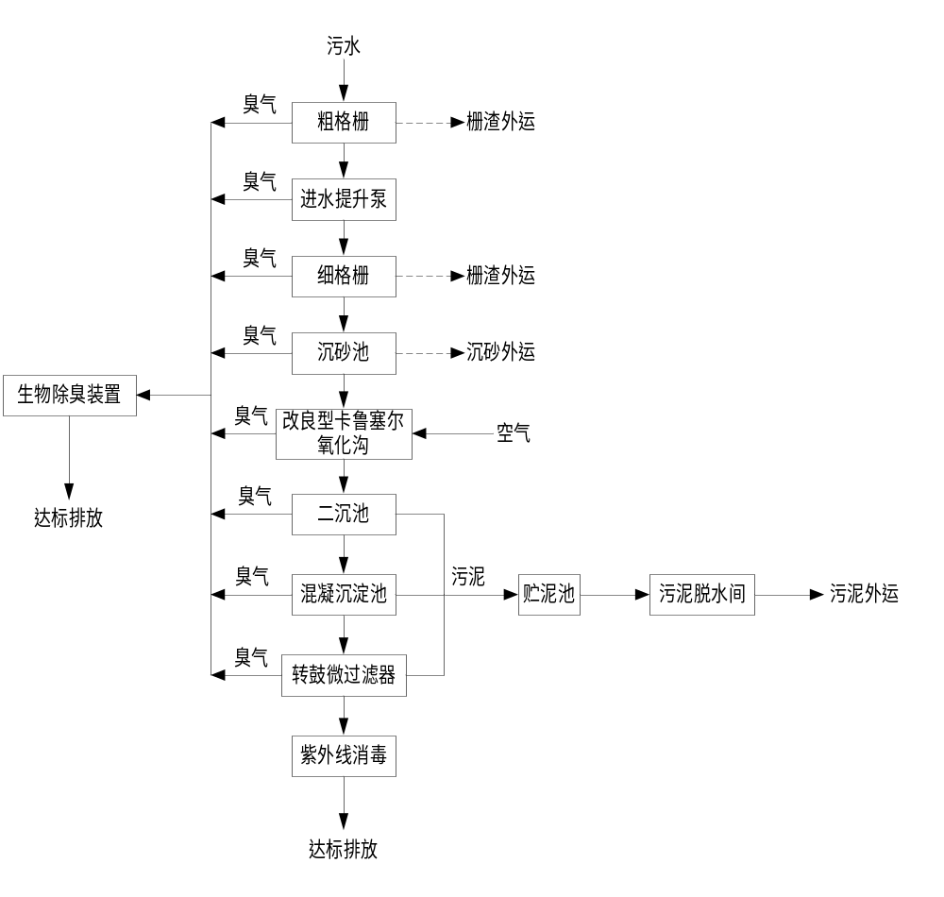
图2.3-1产污工艺流程图
工艺流程简述：
（1）预处理(粗格栅渠、进水泵站、细格栅渠、沉砂池)
污水通过进水管进入粗格栅渠，去除较粗大的漂浮物后，经提升后进入细格栅、沉砂池，分离出较细小的悬浮物和密度较大的无机颗粒，再进入生化段进行处理；
（2）生物处理
卡鲁赛尔氧化沟为多沟串联系统，在沟体内存在缺氧区和好氧区，可实现同时脱氮除磷的目的。但由于缺氧区要求的充足碳源和较好的缺氧条件不能很好地满足，所以脱氮能力受到一定的限制。针对以上问题，改良型卡鲁赛尔氧化沟在原有工艺的基础上增设了厌氧选择区、厌氧区和缺氧区（前置反硝化区），从而在有效利用氧化沟内水力循环和无动力内回流等特点的同时，实现了氧化沟与AAO工艺的结合，使其在预防污泥膨胀和提高脱氮除磷能力方面更具显著优势。
在改良型卡鲁赛尔氧化沟系统的活性污泥中，菌群主要由硝化菌、反硝化菌和聚磷菌组成。在厌氧区，污水在碱性厌氧发酵菌的作用下，将部分易生物降解的大分子有机物转化成小分子的挥发性脂肪酸（VFA），聚磷菌吸收这些小分子有机物合成PHB并贮存在体内作为营养源，同时将体内存贮的聚磷酸盐以PO₄³⁻-P的形式释放出来，释放的能量可供兼性的聚磷菌在厌氧的压抑环境下维持生存。在前置缺氧区，反硝化菌利用污水中的有机物和内回流中的硝化盐通过反硝化作用，将NO₂⁻-N，NO₂⁻-N转化成N₂逸出；同时一部分聚磷菌利用内回流带来的硝酸盐作为最终电子受体以分解细胞内的PHB，产生的能量用于磷的吸收和聚磷的合成，从而达到脱氮和部分脱氮除磷的目的，而且可恢复硝化阶段约50%的碱度。在好氧状态下则将体内存贮的PHB氧化分解，获取能量供自身生长、繁殖，同时将污水中的溶解性磷超量吸收至体内，以聚磷酸盐的形式贮存起来。在随后的沉淀分离中，含有大量磷的污泥以剩余污泥的形式送至污泥脱水系统，从而达到除磷的目的。
生化池出水进入二沉池、混凝沉淀池、转鼓微过滤器，进行混合液固液分离，确保污水厂出水SS 和BOD₅等达到所要求的排放标准，沉淀下来的污泥一部分回流至氧化沟，剩余污泥排到贮泥池，浓缩的污泥引致污泥脱水间对污泥进行加药调理后，使用叠螺式脱水机脱水处理，叠螺污泥脱水机产生的废水输送至污水处理厂进水口，经项目污水处理厂处理达标后排放。转鼓微过滤器出水经紫外线消毒后污水达标排放。

水污染源分析
（1）处理尾水
本项目主要收集处理城镇生活污水，设计规模为3000m³/d。污水处理厂的工作时间按365天计，则本项目总处理量为：109.5万m³/a。根据本项目设计进出水水质，分别计算进水处理前后污染物量，见下表。
2.3-5项目污水产排情况一览表
废水类型 | 水量 | 污染物 | COD_{Cr} | BOD₅ | SS | NH₃-N | TN | TP
生活污水 | 3000m3/d  （109.5万m3/a） | 进水浓度（mg/L） | 260 | 150 | 150 | 25 | 30 | 3
生活污水 | 3000m3/d  （109.5万m3/a） | 出水浓度（mg/L） | 40 | 10 | 10 | 5 | 15 | 0.5
生活污水 | 3000m3/d  （109.5万m3/a） | 纳污量（t/a） | 284.7 | 164.25 | 164.25 | 27.375 | 32.85 | 3.285
生活污水 | 3000m3/d  （109.5万m3/a） | 排污量（t/a） | 43.8 | 10.95 | 10.95 | 5.475 | 16.425 | 0.5475
生活污水 | 3000m3/d  （109.5万m3/a） | 去除率% | 84.62 | 93.33 | 93.33 | 80.00 | 50.00 | 83.33

污水处理厂尾水排放方案
阳东区大八镇污水处理厂尾水排放管从污水处理厂厂区东北面出厂后，自西直接排入排水渠，堤内设尾水排放口。尾水管管材拟采用HDPE 排水管，热熔连接管径大小为 DN600，此方案尾水管长度约300m。

项目所在区域概况

自然地理概况

地理位置
阳江市位于广东省西南沿海、珠三角西缘，东与江门市的恩平、台山市交界；北同云浮市的罗定市、新兴县及茂名市的信宜市接壤；西接茂名市的高州市、电白县；南临南海；海上有海陵、南鹏、大镬、二镬、大树、青洲等大小岛屿34个，大陆海岸线长341.5公里，岛屿岸线长49.3公里。
地势由北向南倾斜，依山傍海，东北有天露山屏障，西北有云雾山环绕。境内最高山峰为望夫山脉的鹅凰嶂，海拨 1338 米，最长河流为漠阳江，全长 199 公里，南北贯穿全市，自北向南流入南海。
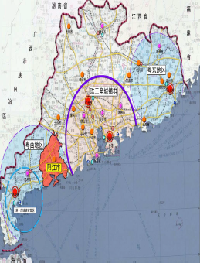
图3-1阳江市位置图
市域位置界于北纬21°31′19″-22°15′33″，东经111°22′42″至 112°21′16″，属热带向亚热带的过度地带。市域国土面积 7813.4 平方公里，占广东省国土面积的 3.36%。
阳江是广湛水陆交通的必经之地，阳江至广州 257公里，至深圳 429 公里，至湛江 230 公里，海运东距澳门 126 海里，距香港 145 海里。阳江交通便利，已融入珠三角 2 小时经济圈。广湛高速公路、西部沿海高速公路、国道 325 线一级公路、三茂铁路、阳阳铁路贯穿全境；阳江港是国家对外开放一类口岸，可通航世界各地，6 万吨级轮船可进港停泊。
阳东区地处广东省西南沿海、珠江三角洲西缘，隶属阳江市管辖。经过改革开放四十多年的发展与积累，阳东的国民经济综合实力已有了显著的增强，随着广东发展重点向粤东、粤西沿海经济带逐步铺开和广湛高速公路、沿海高速公路的建成通车，使阳东以往区位偏远、通信困难等制约问题，得到很大程度的解决，为发挥阳东的区位优势提供了更有利的条件。
大八镇是山区镇，又是革命老区镇，位于阳江市阳东区北部，距市区约 28 公里。东与那龙镇相邻，东南与合山、北惯镇接壤；南与西南连接塘坪镇，东北与恩平市毗邻，西北与阳春市接壤。
总之，现在的阳江，交通设施完善、产业加快集聚、生活环境舒适、投资环境优越，是广东省最具发展潜力的地区之一。

行政区划
1988年1月7日，阳江撤县设市(地级)，设立阳江市阳东区，因其地域处于阳江东部，故称阳东。1991年6月22日，经省人民政府同意，国务院批准，撤销阳江市阳东区，设立阳东县，县府所在地为新建的东城镇。2014年10月20日，经省人民政府同意，国务院批准，撤销阳东县，设立阳江市阳东区，管辖原阳东县行政区域。2015年1月21日举行成立阳江市阳东区挂牌仪式。
阳东区地处东经111°45′45″—112°21′16″，北纬21°42′10″—22°15′33″，东西长61.4公里，南北长62.5公里，行政区域面积1703.03平方公里。境内东部、北部和西部多为山地，呈三面环山的“马蹄状”地形，海岸线长130公里。325国道、沈海高速公路、西部沿海高速公路贯通境内，交通便利；阳江民用飞机场设在境内合山镇；东平渔港是国家中心渔港。
2021年，全区辖11个镇，年末户籍人口52.01万人；耕地面积22816.8公顷；森林覆盖率53.48％；活立木蓄积量446.07万立方米；林地面积81722.83公顷；粮食播种面积400298亩，粮食产量136075吨。

社会经济
2021年全区生产总值（快报数，下同）343.6亿元，比上年增长7.9%。其中：第一产业增加值57.66亿元，增长2.4%；第二产业增加值179.25亿元，增长10.7%（规模以上工业增加值132.7亿元，增长11.7%）；第三产业增加值106.69亿元，增长6.6%。固定资产投资下降0.5%。社会消费品零售总额69.17亿元，增长7.5%。外贸出口额63.47亿元，增长7.87%。地方一般公共预算收入15.54亿元，增长10.6%。全体居民人均可支配收入30115元，增长7.8%。

自然条件

地形地貌
阳江市阳东区属滨海丘陵地区，区域三面环山、南面临海，中部为漠阳江流域地势从北向南倾斜，河谷交错，地貌由山区、丘陵区、河谷平原和海脊平原区等多种地貌单元组成，其中山区面积占26%，丘陵区占42%，河谷平原和海脊平原占13%。东部山地属紫罗山，主要在新洲、东平等镇，最高峰在新洲镇的紫罗山，海拔793m；北部山地为珠环山，位于大八镇，绵延至阳东、阳春及恩平三地，是阳东区北部的天然屏障，最高峰烂头岭海拔1014.6m为区内最高峰；在中部的塘坪、合山至北惯镇一带，分布有东岸山，最高峰海拔574m。丘陵台地主要分布在区境中部及南部各镇。河流冲积平原主要分布在漠阳江及那龙河中下游两岸的各镇，包括北惯、雅韶等镇。滨海平原主要分布在沿海一带。
本项目位于阳江市阳东区大八镇，场地地貌单元为河漫滩平原地貌，地势较为平坦，存在较厚的软土，地下水位较高。区域水网密布，湖塘众多，沿线多为现状鱼塘，交通较便利，用地现状地形较为平坦，为农用荒地（不涉及耕地），现场地标高约20.77m（1985 国家高程），拟定厂区设计地坪标高为21.00m。

气象
项目区地处广东省西南部低纬度地区，北回归线以南，漠阳江流域中游，属于亚热带海洋性季风气候，季风气候明显，热量丰富，具夏长冬短，水、热同季的特征。4~6月多为锋面雨，7~9月多为台风雨，其中4~9月份雨量占全年的85%以上。本工程气象数据主要分别参考阳江气象站有关统计资料，阳江气象站位于阳江市阳东区新寨岗背，自然地理环境与气象条件与本工程相似，对场地的气象条件代表性较好，该站有自1952年至2016年共64年的完整资料，资料系列较长，观测项目有气温、气压、相对湿度、绝对湿度、风速和风向、降水量、日照、蒸发量等，仪器设备和资料整理等均符合国家规范，资料的代表性良好，故选用阳江气象站作为设计代表站。
根据阳江气象站1952~2024年的观测资料统计得到各气象要素年特征值见表3.2-1。
表3.2-1主要气象指标
序号 | 指标 | 数据 | 备注
1 | 多年平均气压 | 1010.5hpa
2 | 多年平均气温 | 22.3°C
3 | 历年极端最高气温 | 37.5°C
4 | 历年极端最低气温 | -1.4°C
5 | 多年平均降雨量 | 2122.3mm | 更新至2020年
6 | 历年最大一日降雨量 | 405.5mm
7 | 多年平均相对湿度 | 81%
8 | 多年平均风速 | 2.8m/s
9 | 历年10分钟最大风速 | 24.3m/s
10 | 五十年一遇10m高最大风速 | 36.8m/s
11 | 多年平均大风（≥8级）日数 | 4d
12 | 多年平均年雷暴日数 | 90d

河流水系
阳东区境内主要河流有漠阳江及寿长河，其中漠阳江支流有那龙河、大八河等，全流域跨越阳春、云浮、新兴、恩平、台山、阳东等市县区。项目区附近水系主要有漠阳江、那龙河、月亮河等。
那龙河为漠阳江一级支流，发源于恩平市那吉镇狗头岭，全流域集雨面积945km²，全长67km，河面宽150～300m，在阳江市江城区岗列对岸村与漠阳江干流汇合。那龙河上游主要有3条支流，分别是车田河（又名那吉河）、田畔河、周亨河。大八河为一级支流，发源于大八镇珠环山烂头岭，集雨面积278km²，全长42km，在红丰镇大塱洞汇入漠阳江干流。寿长河（又名三合河）为独流入海河流。发源于紫罗山沙帽顶，流经新洲、东平、大沟3镇，在三丫港出南海。寿长河全长29.5km，集雨面积27km2。
漠阳江口的潮汐属不规则半日潮，日潮不等现象显著。即在一个太阴日内有两次高潮和两次低潮，而且两个相邻的高潮或低潮的潮位和潮流历时均不相等，月内有朔、望大潮和上、下弦小潮，约十五天为一周期，一年中夏潮高于冬潮，由于受径流量和台风潮的影响，最高潮位一般出现于汛期，年最低潮位则多出现在枯季。
阳江市海岸线长341.5km，是海上丝绸之路重要通道。阳江沿海潮汐为半日潮，即每25小时之内有2次潮峰，2次潮谷。2次潮峰中，有一次大一次小，日潮称为潮，夜潮称为汐。农历每月初三与十八日，中午潮水位最高，称为大潮；每月初十、十一、二十五、二十六日潮位最低，称为小潮。
阳江市最大潮位差为2.58m，最低落潮水位为-174m。北津港潮位站实测历史次高潮位为3.13m（1965年7月15日）。2008年“黑格比”热带气旋强度大，持续时间长，影响半径大，沿海地区潮位普遍超100年一遇，北津港潮位站测得历史最高潮位3.50m（珠基），该站50年一遇为3.02m，100年一遇为3.28m。此次热带气旋浪高5m～7m，造成阳江市海堤工程损毁严重，并造成巨大经济损失和危及人民群众的生命安全。
大八镇境内有江河水库，总容量 9972 万立方米，常年水位库容量为 2560 万立方米。镇域内有大八河、清湾河、周亨河、吉水河，其中最大的河流是大八河，其发源于大八镇烂头岭北，在塘坪镇拉车寨汇入漠阳江，全长 42 公里。河道最窄处约 10 米；最宽处达 30 米；年平均洪水位标高在 14 米；历史上罕见的最高洪水位发生在 1973 年，达到标高 17.5 米。镇域内有小电站 32 座，现可利用的有 23 座，装机容量 3500 千瓦。

水文地质
场地地下水类型主要为赋存于冲积及残积土层的上层滞水。上层滞水靠地表水回渗及大气降水补给，受降水量影响较大，含水量较小,局部有粗砂含水层，含水量较大；岩石风化带中裂隙水含量较小，埋藏较浅。总体评价场地地下水含量不大，本场地地下水对混凝土结构具中等腐蚀性。

地震
按《国家工程抗震设防分类标准》（GB50223—2008）划分，场区内拟建物抗震设防类别属丙类建筑，阳江地区属地震基本烈度 7 度区，抗震设防烈度为 7 度，设计基本地震加速度值为 0.10g。

土地资源及植被
阳东区土壤有水稻土、赤红壤、黄壤、潮砂泥土、滨海盐渍沼泽土、沼泽土和石质土7个土类、13个亚类、33个土属、58个土种。阳东区境内的土壤发生于多种地貌类型，同时也受气候的影响。由于高温、多雨，植被四季常青，在亚热带生物气候条件作用下，土壤形成具有强烈的地质风化、淋溶作用和旺盛的生物特点。土壤深厚，盐基成分（钙、镁、钾、钠）容易随水土流失，富铁、铝化作用明显，土壤多呈现红色或黄色，称为红壤或黄壤。

大八镇现状排水

现状排水体制
我司经实地深入勘察调研，现状新建区域采用雨污分流的排水体制，老镇区近期进行截污改造，远期增加雨水管网。按照国家污水排放标准，污水必须处理达标后才能排放。排水采用分流制与合流制两种方式。旧居住区由于条件限制，采取合流制的截流式，新区采用完全分流制。

现状排水
目前大八镇已建污水管网全长约3.97公里，采用末端截流式与分流式结合的方式对镇区及周边农村生活污水进行收集，主管网沿东风路铺设，管径为DN600。在建污水管网长度5842米，主要分布在镇区主次街道。而大八镇镇区生活污水空白区为0.335平方公里，该区大多是一些不成系统的排水管渠，致使雨季雨水排除不畅，一些地段污水横流，影响生活、生产和环境卫生。
同时根据走勘现场，该镇东风路段已建设污水管网工程接入一套处理规模为1100m³/d的人工湿地。该项目位于吉水村委会马房垌村面前垌，占地面积约5000平方米，采用厌氧+人工湿地处理技术，出水水质可达《农田灌溉水质标准》（GB5084-2005）中的水作物标准要求，由人工湿地出来的污水可排入农田灌溉渠用于农田灌溉。

拟建入河排污口所在水功能区水质现状及纳污状况

水功能区
项目的纳污水体为排水渠、吉水河和大八河，由于排水渠和吉水河的水环境功能区划未在《广东省地表水环境功能区划表》（粤环(2011)14号）中明确规定，再根据《广东省地表水环境功能区划》（粤环[2011]14号）中“水体未列出的上游及支流的水体环境质量控制目标以保证主流的环境质量控制目标为最低要求，原则上与汇入干流的功能目标要求不能相差超过一个级别”的规定，结合现场调查，排水渠和吉水河属农业水功能，不作为饮用水以及水产养殖用水使用，同时根据《广东省地表水环境功能区划》（粤环[2011]14号），大八河（阳春珠环大山岭至阳江大塱洞）执行《地表水环境质量标准》（GB3838-2002）Ⅱ类标准，因此建议排水渠和吉水河按地表水Ⅲ类水质目标进行执行；大八河执行《地表水环境质量标准》（GB3838-2002）Ⅱ类标准。详见下表。
表4.1-1 本项目地表水环境质量标准（单位：mg/L，pH无量纲，粪大肠菌群：个/L）
项目 | pH | DO | COD_{Cr} | LAS | 总氮 | 氨氮 | BOD₅ | 粪大肠菌群 | 总磷 | 高锰酸钾指数
排水渠Ⅲ类 | 6-9 | ≥5 | ≤20 | ≤0.2 | ≤1.0 | ≤1.0 | ≤4 | ≤10000 | ≤0.2 | ≤6
吉水河Ⅲ类 | 6-9 | ≥5 | ≤20 | ≤0.2 | ≤1.0 | ≤1.0 | ≤4 | ≤10000 | ≤0.2 | ≤6
大八河Ⅱ类 | 6-9 | ≥6 | ≤15 | ≤0.1 | ≤0.5 | ≤0.5 | ≤3 | ≤2000 | ≤0.1 | ≤4
注：人为造成的环境水温变化应限制在：周平均最大温升≤1、周平均最大温降≤2。

排水渠和吉水河现状情况
根据初步调查，排水渠和吉水河属农业水功能，暂无工业、生活取用水户。大八镇内生活、农业面污染以地面径流的方式进入河道，无工业污水汇入河道，本项目排污口论证范围主要为：项目入河排污口上游500m至吉水河交汇处，吉水河与排水渠交汇处至大八河的河段，由于近年来对集中式排污口进行了整治，排水渠和吉水河水体没有集中式排污口。

大八河现状情况
在大八河的论证范围内暂无工业、生活取用水户。大八镇的生活、农业面污染以地面径流的方式进入河道，无工业污水汇入河道。由于近年来对集中式排污口进行了整治，论证范围内的水功能区没有集中式排污口。

水功能区水质现状
为了解纳污水体地表水环境质量现状，编制单位委托广州市弗雷德检测技术有限公司对排水渠、吉水河和大八河进行地表水环境质量现状监测，以其监测数据以分析周边区域地表水环境质量现状。

水质现状评价范围
经分析确定，本工程地表水水质现状评价范围含3个水域：排水渠、吉水河和大八河。本次论证水质现状评价范围为：入河排污口上游500m至与吉水河交汇处的河段，长约1050m；吉水河与排水渠交汇处至大八河的河段，长650m；吉水河与大八河交汇处至大八河下游1000m的河段，长1000m，共计长约2700m。

水质评价标准
排水渠、吉水河执行《地表水环境质量标准》(GB3838-2002)中Ⅲ类标准，大八河执行《地表水环境质量标准》(GB3838-2002)中Ⅱ类水质标准。

水质监测断面的布设
入河排污口评估河段范围内水质状况原则上优先采用国家和省（市）对的常规监测断面监测数据结果。经查询相关资料和咨询生态环境等部门，本市设置地表水考核监测断面为江城、埠场、尖山、寿长、河口镇、中朗、大泉、三甲电站等8个断面，其中江城、河口镇、中朗断面为国考河流断面兼省考核断面，尖山、大泉断面为入海河流（河口）国考断面兼省考核断面，埠场、寿长断面为入海河流（河口）国考断面，三甲电站断面为跨市界国考断面。水质评价执行《地表水环境质量标准》（GB3838-2002），评价标准限值主要依据各断面的水质考核目标确定，分别为江城、埠场、尖山、寿长、河口镇、中朗、大泉断面执行Ⅲ类标准，三甲电站断面执行Ⅱ类标准。
本次排水渠和大八河评估范围河段无常规监测断面，将进行补充监测来了解水质现状，监测断面布设位置如下表所示。
表4.2-1河地表水监测断面一览表
序号 | 监测点位名称 | 监测因子
W1 | W1 排水渠入河排污口交汇处上游300米 | pH、溶解氧、化学需氧量、五日生化需氧量、氨氮、悬浮物、总磷、总氮
W2 | W2排水渠与排污口交汇处 | pH、溶解氧、化学需氧量、五日生化需氧量、氨氮、悬浮物、总磷、总氮
W3 | W3排水渠与吉水河交汇处 | pH、溶解氧、化学需氧量、五日生化需氧量、氨氮、悬浮物、总磷、总氮
W4 | W4吉水河与排水渠交汇处上游300米 | pH、溶解氧、化学需氧量、五日生化需氧量、氨氮、悬浮物、总磷、总氮
W5 | W5吉水河与排水渠交汇处下游500米 | pH、溶解氧、化学需氧量、五日生化需氧量、氨氮、悬浮物、总磷、总氮

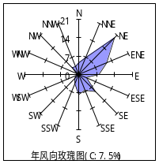
图4.2-1地表水现状监测布点图

评价方法
利用《环境影响评价技术导则 地表水》（HJ2.3-2018）所推荐的单项目水质参数评价法进行评价。HJ/T2.3-2018建议采用水质指数法，一般性水质因子（随着浓度增加而水质变差的水质因子）的指数计算公式为：
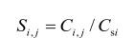
式中： S_{i,j} ——评价因子i 的水质指数，大于1表明该水质因子超标；
C_{i, j} ——评价因子i 在 j 点的实测统计代表值，mg/L；
C_{si} ——评价因子i 的水质评价标准限值，mg/L。
DO的标准指数计算公式为：
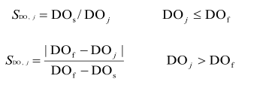
式中： S_{DO, j} ——溶解氧的标准指数，大于 1 表明该水质因子超标；
DO_{j} ——溶解氧在 j 点的实测统计代表值，mg/L；
DO_{s} ——溶解氧的水质评价标准限值，mg/L；
DO_{f} ——饱和溶解氧浓度，mg/L，对于河流，DO_{f} =468/（31.6+T）；对于盐度比较高的湖泊、水库及入海河口、近岸海域， DO_{f}=（468-2.65S）/（33.5+T）；
S ——实用盐度符号，量纲为1；
T ——水温，℃。
pH的指数计算公式为：
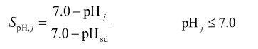
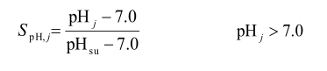
式中：S_{pH，j}—— pH值的指数，大于1表明该水质因子超标；
pH_{j} —— pH值实测统计代表值；
pH_{sd} ——评价标准中pH值的下限值；
pH_{su} ——评价标准中pH值的上限值。

现状监测结果
表4.2-2本项目各监测断面地表水环境质量监测结果
监测点位 | 检测项目 | 单位 | 检测结果 |  |  | 参考限值 | 执行标准
监测点位 | 检测项目 | 单位 | 2025.07.15 | 2025.07.16 | 2025.07.17 | 参考限值 | 执行标准
W1入河排污口上游300米 | 样品状态 |  | 均为淡黄色、弱气味、无浮油 |  |  | / | 《地表水环境质量标准》（GB3838-2002）Ⅲ类标准
W1入河排污口上游300米 | 悬浮物 | mg/L | 16 | 16 | 11 | / | 《地表水环境质量标准》（GB3838-2002）Ⅲ类标准
W1入河排污口上游300米 | pH值 | 无量纲 | 7.1 | 7.1 | 7.2 | 6~9 | 《地表水环境质量标准》（GB3838-2002）Ⅲ类标准
W1入河排污口上游300米 | 溶解氧 | mg/L | 6.2 | 6.3 | 6.7 | ≥5 | 《地表水环境质量标准》（GB3838-2002）Ⅲ类标准
W1入河排污口上游300米 | 化学需氧量 | mg/L | 17 | 15 | 16 | 20 | 《地表水环境质量标准》（GB3838-2002）Ⅲ类标准
W1入河排污口上游300米 | 五日生化需氧量 | mg/L | 2.1 | 2.1 | 2.5 | 4 | 《地表水环境质量标准》（GB3838-2002）Ⅲ类标准
W1入河排污口上游300米 | 氨氮 | mg/L | 0.360 | 0.344 | 0.322 | 1.0 | 《地表水环境质量标准》（GB3838-2002）Ⅲ类标准
W1入河排污口上游300米 | 总磷 | mg/L | 0.06 | 0.09 | 0.09 | 0.2 | 《地表水环境质量标准》（GB3838-2002）Ⅲ类标准
W1入河排污口上游300米 | 总氮 | mg/L | 0.61 | 0.75 | 0.62 | 1.0 | 《地表水环境质量标准》（GB3838-2002）Ⅲ类标准
W1入河排污口上游300米 | 河宽 | m | 4 |  |  |  | 《地表水环境质量标准》（GB3838-2002）Ⅲ类标准
W1入河排污口上游300米 | 水深 | m | 0.5 |  |  |  | 《地表水环境质量标准》（GB3838-2002）Ⅲ类标准
W1入河排污口上游300米 | 流速 | m/s | 0.33 |  |  |  | 《地表水环境质量标准》（GB3838-2002）Ⅲ类标准
W1入河排污口上游300米 | 坡降度 | ‰ | 0.09 |  |  |  | 《地表水环境质量标准》（GB3838-2002）Ⅲ类标准
W2入河排污口处 | 悬浮物 | mg/L | 12 | 17 | 11 | / | 《地表水环境质量标准》（GB3838-2002）Ⅲ类标准
W2入河排污口处 | pH值 | 无量纲 | 7.2 | 7.3 | 7.2 | 6~9 | 《地表水环境质量标准》（GB3838-2002）Ⅲ类标准
W2入河排污口处 | 溶解氧 | mg/L | 5.9 | 6.7 | 6.7 | ≥5 | 《地表水环境质量标准》（GB3838-2002）Ⅲ类标准
W2入河排污口处 | 化学需氧量 | mg/L | 18 | 18 | 17 | 20 | 《地表水环境质量标准》（GB3838-2002）Ⅲ类标准
W2入河排污口处 | 五日生化需氧量 | mg/L | 2.4 | 2.4 | 2.2 | 4 | 《地表水环境质量标准》（GB3838-2002）Ⅲ类标准
W2入河排污口处 | 氨氮 | mg/L | 0.376 | 0.389 | 0.296 | 1.0 | 《地表水环境质量标准》（GB3838-2002）Ⅲ类标准
W2入河排污口处 | 总磷 | mg/L | 0.06 | 0.06 | 0.07 | 0.2 | 《地表水环境质量标准》（GB3838-2002）Ⅲ类标准
W2入河排污口处 | 总氮 | mg/L | 0.67 | 0.63 | 0.74 | 1.0 | 《地表水环境质量标准》（GB3838-2002）Ⅲ类标准
W2入河排污口处 | 河宽 | m | 4
W2入河排污口处 | 水深 | m | 0.5
W2入河排污口处 | 流速 | m/s | 0.26
W2入河排污口处 | 坡降度 | ‰ | 0.11
W3排水渠与吉水河交汇处 | 悬浮物 | mg/L | 13 | 14 | 17 | / | 《地表水环境质量标准》（GB3838-2002）II类标准
W3排水渠与吉水河交汇处 | pH值 | 无量纲 | 7.3 | 7.3 | 7.2 | 6~9 | 《地表水环境质量标准》（GB3838-2002）II类标准
W3排水渠与吉水河交汇处 | 溶解氧 | mg/L | 6.5 | 6.3 | 6.1 | ≥6 | 《地表水环境质量标准》（GB3838-2002）II类标准
W3排水渠与吉水河交汇处 | 化学需氧量 | mg/L | 11 | 12 | 13 | 15 | 《地表水环境质量标准》（GB3838-2002）II类标准
W3排水渠与吉水河交汇处 | 五日生化需氧量 | mg/L | 2.2 | 2.3 | 2.2 | 3 | 《地表水环境质量标准》（GB3838-2002）II类标准
W3排水渠与吉水河交汇处 | 氨氮 | mg/L | 0.322 | 0.327 | 0.337 | 0.5 | 《地表水环境质量标准》（GB3838-2002）II类标准
W3排水渠与吉水河交汇处 | 总磷 | mg/L | 0.06 | 0.08 | 0.05 | 0.1 | 《地表水环境质量标准》（GB3838-2002）II类标准
W3排水渠与吉水河交汇处 | 总氮 | mg/L | 0.33 | 0.35 | 0.38 | 0.5 | 《地表水环境质量标准》（GB3838-2002）II类标准
W3排水渠与吉水河交汇处 | 河宽 | m | 8
W3排水渠与吉水河交汇处 | 水深 | m | 1.0
W3排水渠与吉水河交汇处 | 流速 | m/s | 0.22
W3排水渠与吉水河交汇处 | 坡降度 | ‰ | 0.13
W4吉水河与排水渠交汇处上游300米 | 悬浮物 | mg/L | 10 | 13 | 17 | / | 《地表水环境质量标准》（GB3838-2002）II类标准
W4吉水河与排水渠交汇处上游300米 | pH值 | 无量纲 | 7.3 | 7.2 | 7.2 | 6~9 | 《地表水环境质量标准》（GB3838-2002）II类标准
W4吉水河与排水渠交汇处上游300米 | 溶解氧 | mg/L | 6.7 | 6.5 | 6.9 | ≥6 | 《地表水环境质量标准》（GB3838-2002）II类标准
W4吉水河与排水渠交汇处上游300米 | 化学需氧量 | mg/L | 12 | 11 | 10 | 15 | 《地表水环境质量标准》（GB3838-2002）II类标准
W4吉水河与排水渠交汇处上游300米 | 五日生化需氧量 | mg/L | 2.1 | 2.4 | 2.0 | 3 | 《地表水环境质量标准》（GB3838-2002）II类标准
W4吉水河与排水渠交汇处上游300米 | 氨氮 | mg/L | 0.358 | 0.320 | 0.311 | 0.5 | 《地表水环境质量标准》（GB3838-2002）II类标准
W4吉水河与排水渠交汇处上游300米 | 总磷 | mg/L | 0.06 | 0.07 | 0.06 | 0.1 | 《地表水环境质量标准》（GB3838-2002）II类标准
W4吉水河与排水渠交汇处上游300米 | 总氮 | mg/L | 0.39 | 0.41 | 0.43 | 0.5 | 《地表水环境质量标准》（GB3838-2002）II类标准
W4吉水河与排水渠交汇处上游300米 | 河宽 | m | 12
W4吉水河与排水渠交汇处上游300米 | 水深 | m | 1.7
W4吉水河与排水渠交汇处上游300米 | 流速 | m/s | 0.21
W4吉水河与排水渠交汇处上游300米 | 坡降度 | ‰ | 0.17
W5吉水河与排水渠交汇处下游500米 | 悬浮物 | mg/L | 14 | 16 | 10 |  | 《地表水环境质量标准》（GB3838-2002）II类标准
W5吉水河与排水渠交汇处下游500米 | pH值 | 无量纲 | 7.1 | 7.2 | 7.3 |  | 《地表水环境质量标准》（GB3838-2002）II类标准
W5吉水河与排水渠交汇处下游500米 | 溶解氧 | mg/L | 6.7 | 6.6 | 6.7 |  | 《地表水环境质量标准》（GB3838-2002）II类标准
W5吉水河与排水渠交汇处下游500米 | 化学需氧量 | mg/L | 11 | 12 | 10 |  | 《地表水环境质量标准》（GB3838-2002）II类标准
W5吉水河与排水渠交汇处下游500米 | 五日生化需氧量 | mg/L | 2.4 | 2.1 | 2.0 |  | 《地表水环境质量标准》（GB3838-2002）II类标准
W5吉水河与排水渠交汇处下游500米 | 氨氮 | mg/L | 0.344 | 0.341 | 0.308 |  | 《地表水环境质量标准》（GB3838-2002）II类标准
W5吉水河与排水渠交汇处下游500米 | 总磷 | mg/L | 0.05 | 0.06 | 0.07 |  | 《地表水环境质量标准》（GB3838-2002）II类标准
W5吉水河与排水渠交汇处下游500米 | 总氮 | mg/L | 0.39 | 0.42 | 0.41 |  | 《地表水环境质量标准》（GB3838-2002）II类标准
W5吉水河与排水渠交汇处下游500米 | 河宽 | m | 10
W5吉水河与排水渠交汇处下游500米 | 水深 | m | 1.5
W5吉水河与排水渠交汇处下游500米 | 流速 | m/s | 0.23
W5吉水河与排水渠交汇处下游500米 | 坡降度 | ‰ | 0.18

评价结果
监测结果表明：排水渠监测断面各污染物指标均达到《地表水环境质量标准》（GB3838-2002）Ⅲ类标准，大八河监测断面各污染物指标均达到《地表水环境质量标准》（GB3838-2002）Ⅱ类标准，说明该项目所在地表水环境质量良好。

水功能区管理要求和现有取排水状况

水功能区保护水质管理目标与要求
根据阳江市人民政府批准的《阳江市水功能区划》（2013年），市水功能区划采用两级体系，即一级区划和二级区划。一级区划是宏观上解决水资源合理开发利用与保护的问题，主要协调地区间用水关系，长远上考虑可持续发展的需求，应包括保护区、缓冲区、开发利用区和保留区；二级区划主要协调各市和市内部门之间的关系，明确水域主要用水需求，以及相应的水质控制目标。控制目标是在开发利用区中进一步划分为饮用水源区、工业用水区、农业用水区、渔业用水区、景观娱乐用水区、过渡区、排污控制区。
（1）一级水功能区划
阳江市一级水功能区共138个，其中河流水功能区41个，水库水功能区97个。一级水功能区中保护区9个，占6.5%；开发利用区114个，占82.6%；保留区15个，占10.9%；缓冲区无。
（2）二级水功能区划
根据水功能区划的分级分类系统，二级区划仅在一级区划中的开发利用区进行。根据阳江市人民政府批准的《阳江市水功能区划》（2013年）划定结果，共划分120个二级水功能区，其中河流水功能区29个，其总评价河长650km；水库水功能区91个，总集雨面积793km²，总库容80300万m³。
本排污口出水直接受纳水体为排水渠，尾水排入排水渠后，于排污口下游约200m的排水渠与大八河交汇处流入大八河，间接涉及排水渠与大八河交汇处下游1500m水域，根据《广东省地表水环境功能区划的通知》粤环〔2011〕14号和《阳江市环境保护规划纲要(2016-2030年)》，排水渠与大八河交汇处至红丰镇19km水域现状水质为Ⅱ类，水质管理目标为Ⅱ类。本项目纳污区域的排水渠不涉及以上一级和二级水功能区划。

水功能区纳污能力及限制排污总量

水功能区纳污能力分析
水体纳污能力是指在水资源开发利用区内，按给定的水质目标、设计水量及水质背景条件、排污口位置及排污方式情况下，水体所能容纳的最大污染物量。水域最大允许纳污量的计算，是制定污染物排放总量控制方案的依据。河流纳污能力一般采用数学模型计算法。
水域纳污能力应采纳各级水行政主管部门或流域管理机构核定的数据，未核定纳污能力的水域，应按《水域纳污能力计算规程》（GB/T25173-2010）的规定和水功能区管理要求核算纳污能力。项目所在区域各级水行政主管部门或流域管理机构未对排水渠进行过纳污能力核算。本报告根据现状河道基本情况、水文特征及取排水情况，按照《水域纳污能力计算规程》（GB/T25173-2010）对排水渠纳污能力进行核算。
1、河道基本情况
根据检测单位的现场测量，排水渠主要功能为农业灌溉，平均河宽4m，平均水深0.5m，平均流速0.29m/s，平均流量0.58m³/s，坡降度为0.10‰，属于小型河段。
2、水质模型
根据《水域纳污能力计算规程》（GB/T 25173-2010），当河段为污染物均匀混合的小型河段时，纳污能力计算采用河流零维模型，计算公式如下：
①河段的污染物浓度计算公式为：
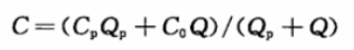
式中：C——污染物浓度，mg/L；
C_{p}——排放的废污水污染物排放浓度，mg/L；
C₀——初始断面的污染物浓度，mg/L；
Q_{p}——废污水排放流量，m³/s；
Q——初始断面的入流流量，m³/s。
②河段的水域纳污能力计算公式为：
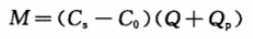
式中：M——河段的纳污能力，g/s；
C_{s}——水质目标浓度值，mg/L；
①设计流速u
设计流速是指对应于设计流量的过水断面的平均流速，用设计流量除以过水断面面积计算。设计流量是指纳污能力计算指定频率的河道月平均流量，根据《水域纳污能力计算规程》（GB/T25173-1010）规定，河流设计流量一般采用90%保证率最枯月平均流量或近10年最枯月平均流量作为设计流量。排水渠没有水文站，在对排水渠流速进行了监测，本报告采用最小监测流速0.261m/s为设计流速。
②污染物综合衰减系数K
污染物综合降解系数K是反映污染物沿程变化的综合系数，它体现污染物自身的变化，也体现了环境对污染物的影响。它是计算水体纳污能力的一项重要参数，对于不同的污染物、不同的环境条件，其值是不同的。常用经验公式法或自然条件下的实测资料率定，率定方法常用二断面法和多断面法。近年来，华南环境科学研究所、中山大学等多个科研单位对珠江三角洲网河区各类水体的COD_{Cr}、NH₃-N的衰减规律作了相关研究，本报告污染物综合降解系数结合区域其他河流实践经验及排水渠水质、水量监测资料综合分析确定。
水质预测模型参数取值见表
表4.2-1排水渠水质预测模型参数取值一览表
参数类型 | 变量 | 取值 | 单位 | 变量说明
排水渠特征参数 | Q | 0.58 | m³/s | 河流流量
污水排放量 | Q_{p} | 0.0347 | m³/s | 污水排放量
COD_{cr} | C_{s} | 20 | mg/L | 水质目标浓度
COD_{cr} | C₀ | 16 | mg/L | 河流上游污染物浓度
COD_{cr} | C_{p} | 40 | mg/L | 排放污水中污染物浓度
氨氮 | C_{s} | 1 | mg/L | 水质目标浓度
氨氮 | C₀ | 0.342 | mg/L | 河流上游污染物浓度
氨氮 | C_{p} | 5 | mg/L | 排放污水中污染物浓度
总磷 | C_{s} |  |  | 水质目标浓度
总磷 | C₀ |  |  | 河流上游污染物浓度
总磷 | C_{p} |  |  | 排放污水中污染物浓度

水功能区纳污能力及限制排污总量
根据上述分析，计算结果见下表。
表4.2-1排水渠纳污能力及限制排污总量计算结果一览表
污染物 | 水质现状 | 水质目标 | 纳污能力M（t/a）
COD_{Cr} | Ⅲ | Ⅲ | 73.16
NH₃-N | Ⅲ | Ⅲ | 12.04
总磷 | Ⅲ | Ⅲ
由上表可见，项目的污染物排放量小于排水渠的纳污能力。考虑到本项目属于市政工程，项目的建设可完善大八镇污水管网，居民生活污水通过管网进入污水处理厂处理，遏制了污水未经处理直接排入附近地表水体。有助于减轻排水渠及周边其他地表水体的污染，有利于改善地表水环境质量，因此本项目入河排污口设置是可行的。

论证水功能区现有取、排水状况
根据实际调查资料，区域现状取水大部分为农业取水， 没有生活取水。项目区涉及的河流为排水渠和大八河，自上而下的顺序逐一对水功能区（水域）现有取、排水情况介绍：

排水渠和吉水河
根据初步调查，排水渠为排水渠属农业水功能，暂无工业、生活取用水户。大八镇内生活、农业面源染以地面径流的方式进入河道，无工业污水汇入河道，本项目排污口论证范围主要为：排水渠段（入河排污口上游500m至与吉水河交汇处的河段，长约1050m）、吉水河段（吉水河与排水渠交汇处至大八河的河段，长650m）和大八河段（吉水河与大八河交汇处至大八河下游1000m的河段，长1000m），由于近年来对集中式排污口进行了整治，排水渠和吉水河水体没有集中式排污口。

大八河
在大八河的论证范围内暂无工业、生活取用水户。大八镇的生活、农业面源染以地面径流的方式进入河道，无工业污水汇入河道。距离由于近年来对集中式排污口进行了整治，论证范围内的水功能区没有集中式排污口。项目下游饮用水取水点分别有位于项目下游20.76Kkm红丰镇饮用水取水点和位于项目下游6.74km塘坪镇饮用水取水点（相对位置图详见附图5），不在项目论证范围内。

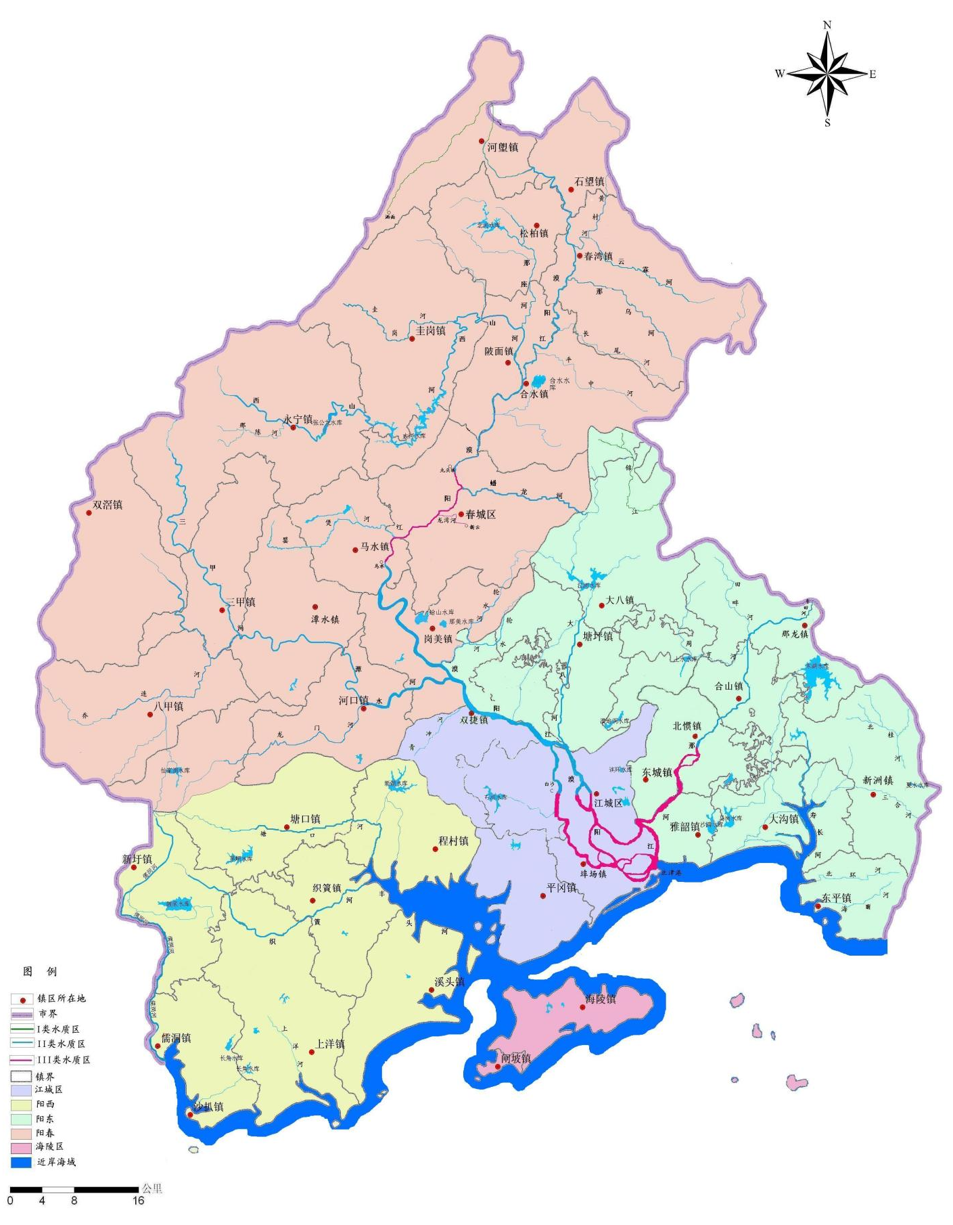
本项目入河排污口位置

图5.3-1项目周边地表水环境功能区划

拟建入河排污口设置可行性分析论证及设置情况

废污水来源及构成
本项目入河排污口排放尾水为阳江市阳东区大八镇的居民生活污水，各片区污水管网按照污水处理厂的位置布设污水干管，进一步完善排污管渠，纳污范围为阳江市阳东区大八镇区的居民生活污水，采用雨污分流制，将生活污水引入阳东区大八镇污水处理厂集中处理。
按照《室外排水设计规范》（GB50014-2006）（2016年版），城镇旱季污水量为生活污水量，地下水位高的地区还应考虑地下水渗入量。本工程污水量将综合生活污水量进行预测。
（1）综合生活污水量（包括居民生活污水及公共建筑污水）
综合生活污水量的预测一般以综合生活用水定额来推算。按照《镇（乡）村给水工程技术规程》（CJJ123-2008），户内有给水龙头卫生设备和淋浴设备的单位人口最高日居民生活用水定额为130~190L/人.日，本工程近期居民生活用水定额取150 L/人.日，远期居民生活用水定额取170 L/人.日。日变化系数宜采用1.4~1.7，本工程日变化系数近期取1.6，远期取1.5。《镇（乡）村给水工程技术规程》（CJJ123-2008）规定，公共建筑用水量可按居民生活用水量的8%~25%计算，本工程取15%。综合排放系数取 0.8，近期污水收集率取70%，远期污水收集率取85%。
至近期2026年，镇区规划人口约1.4万人，综合生活污水量为：
14000*150*（1+15%）*0.8*0.70=1352.4m³/d
至远期2031年，镇区规划人口约1.5万人，综合生活污水量为：
15000*170*（1+15%）*0.8*0.85=1994.1m³/d
（2）总污水量
镇区污水量为生活污水量，并考虑一定量的地下水渗入量。地下水渗入量按生活污水量及工业废水量之和的5%计算。
至近期2026年，总污水量为：
1352.4*（1+5%）=1420.02m³/d
至远期2031年，总污水量为：
1994.1*（1+5%）=2093.81m³/d
根据污水量预测分析，考虑一定余量，大八镇镇区污水处理规模为：近期（2026）年，污水处理厂规模为1500m³/d；远期（2031年），污水处理厂规模为3000m³/d。
考虑到本工程的建设期，且近远期间距年限较短，本次设计大八镇污水处理厂按远期一次性建成，不分期建设。

废污水所含主要污染物种类及其排放浓度、总量

主要污染物及设计进水浓度
污水处理厂进水污染物浓度的高低决定污水处理工艺流程的选择，与污水厂的基建投资和运行费用密切相关。然而，污水厂进水水质又与居民生活水平、 生活用水量以及污水收集方式等关联。
阳东区大八镇污水处理厂尾水中主要污染物为COD_{Cr}、BOD₅、SS、氨氮和总磷等， 进水水质如下：
表6.2-1阳东区大八镇污水处理厂设计进水水质指标表
污染物 | pH | COD_{Cr} | BOD₅ | SS | NH₃-N | TN | TP
设计进水水质（mg/L） | 6~9 | ≤260 | ≤150 | ≤150 | ≤25 | ≤30 | ≤3.0

污水处理站出水水质浓度
污水处理厂尾水排入污水厂东北面的排水渠，经排水渠流入大八河；但尾水的排放口，需经相关环保部门批准后，方可进行排放。
根据相关政策，污水处理厂出水水质要求达到《城镇污水处理厂污染物排放标准》（GB18918-2002）一级A标准以及《广东省水污染物排放限值》（DB44/26-2001）二时段一级标准中较严格的要求。主要出水水质指标见下表所示。
表6.2-2阳东区大八镇污水处理厂设计出水水质指标表
污染物 | pH | COD_{Cr} | BOD₅ | SS | NH₃-N | TN | TP | 粪大肠杆菌群数
设计出水水  质（mg/L） | 6~9 | ≤40 | ≤10 | ≤10 | ≤5（8） | ≤15 | ≤0.5 | ≤1000 个/L

污染物去除要率及排放总量
根据污水处理厂进水水质和出水水质，可计算各项污染物的去除率，大八镇污水处理厂的去除率见表6.2-3所示。项目的建设大幅度的消减了进入大八河的污染物量。
表6.2-3污水处理厂需要效率与规范效率比较表
参数 | 设计进水水质指标 | 设计出水水质指标 | 去除率(%)
COD_{Cr} | 260mg/L | ≤40mg/L | ≥84.6
BOD₅ | 150mg/L | ≤10mg/L | ≥93.33
SS | 150mg/L | ≤10mg/L | ≥93.33
TN | 30mg/L | ≤15mg/L | ≥50.0
NH₃-N | 25mg/L | ≤5mg/L | ≥80.0
TP | 3mg/L | ≤0.5mg/L | ≥83.33

入河排污口设置可行性分析论证

产业政策的符合性
根据中华人民共和国国家发展和改革委第6次委务会，2023年12月27日修订发布《产业结构调整指导目录（2024年本）》，本项目属于第一类鼓励类—第四十三项“环境保护与资源节约综合利用”第15小项“三废”综合利用与治理技术、装备和工程”类项目。
因此，本项目符合国家产业政策的有关要求。

地方环保政策的符合性
1、《阳江市生态环境保护“十四五”规划》中提出“完善城镇污水处理系统建设。加快区县和建制镇污水处理设施建设步伐”，本项目为污水处理厂建设工程和污水处理配套管网全覆盖工程，有助于完善大八镇污水处理系统建设，本项目建设与该规划相符。
2、《阳江市水污染防治工作方案》中提出：“强化城镇生活污染治理。优先完善污水处理厂配套管网。加快推进现有污水处理设施配套管网建设，切实提高运行负荷。强化城中村、老旧城区和城乡结合部污水截流 收集。现有合流制排水系统加快实施雨污分流改造，难以改造的，采取沿河截污、调蓄和治理等措施。新、扩建污水处理设施和配套管网须同步设计、同步建设、同时投运。 城镇新区建设均实行雨污分流，水质超标地区要推进初期雨水收集、处理和资源化利用。各区县城市建成区于2020年底前基本实现污水全收集、全处理。
加快城镇污水处理设施建设与改造。现有城镇污水处理设施要因地制宜进行改造，敏感区域（供水通道沿岸、重要水库汇水区、近岸海域直接汇水区等）、建成区水体水质达不到地表水Ⅳ类标准的城镇污水处理设施出水于2017年底前达到一级A标准及广东省地方标准《水污染物排放限值》（DB44/26－2001）二时段一级标准中的较严格的要求。新、扩和改建城镇污水处埋设施出水全面执行一级A 标准及广东省地方标准《水污染物排放限值》（DB44/26－2001）二时段一级标准中的较严格的要求。
本项目建设配套管网1.0km，对于现状合流制排水体制难以改造的，本项目采取截流式半分流制排水系统的方式进行处理； 项目污水处理设施出水执行广东省地方标准《水污染物排放限值》（DB44/26-2001） 第二时段一级标准和国家标准《城镇污水处理厂污染物排放标准》（GB18918-2002） 一级A 标准中的较严值， 可见本项目建设与《阳江市水污染防治工作方案》相符。
3、根据阳江市自然资源局文件《关于对阳江市阳东区大八镇土地利用总体规划（2010-2020）有条件建设区使用方案（大八镇污水处理厂）的批复》（阳自然资函字【2020】214号），本项目污水处理厂用地，符合阳江市阳东区大八镇土地利用总体规划（2010-2020）。
4、为将水体达标任务落到实处，要积极实施产业集聚工程、城镇污水处理及管网建设工程、城镇生活垃圾收运及处置工程、农业农村环境综合整治工程、水环境综合整治与生态修复工程、饮用水水源保护区规范化建设工程、环境监测与监管能力建设工程等七大类工程项目。
本项目属于城镇污水处理工程，项目建成后对排入水体的污染物CODcr、NH₃ -N和总磷削减效果明显。
由此可见，本项目实施符合地方环保政策。

污水排放方式设置合理性
污水排放方式为：采用管道将污水向排水渠连续排放。通过对正常排放预测分析，采用此种排放方式排放的废水只是对排污口上下游的排水渠、吉水河和大八河的较小范围内有轻度影响，总体上对论证范围内的地表水影响较小，故排放方式是比较合理的。对于事故排放的水质，需要做好应急措施预案。

排污口设置符合水功能区管理要求
1、与水功能区区划的相符性
本项目入河排污口设置在厂区东北面排水渠右岸，排污口所在的排水渠河段水质执行《地表水环境质量标准》（GB3838-2002）III类标准。本项目正常排放情况下，尾水出水要达到《城镇污水处理厂污染物排放标准》（GB18918-2002）一级A标准和广东省地方标准《水污染物排放限值》（DB44/26-2001）第二时段一级标准。本排污口为大八镇生活污水处理厂污水专一排放口，污水厂的建立可以改变镇区污水未经处理直接或间接排放至排水渠或大八河的现状，正向改善水环境质量，有利于改善排污口所处水功能环境，减轻排水渠、吉水河和大八河的水质污染压力，亦有利于全面有效的从源头解决排水渠、吉水河和大八河水体污染问题，并为保障当地人民身体健康，促进大八镇区域环境、经济和社会持续、协调发展做出积极的贡献。
2、与饮用水水源地保护区划的相符性
根据相关法规，在饮用水源地保护区、水功能一级区划中的保护区等禁止排污口设置。根据《广东省水功能区划》与《阳江市水功能区划》，本项目入河排污口所在水域为排水渠，属排水渠农业用水区，不属于饮用水源保护区、渔业用水区、水功能一级区划中的保护区等禁止排污口设置水域。项目排污口设置符合水功能区管理要求。

论证结论
综上所述，本项目属改设项目，符合国家产业政策，为第一类鼓励类项目。排污口设置符合符合国家和地方环保政策、符合水功能区管理要求。因此，本项目入河排污口设置是可行的。

入河排污口设置方案
（1）项目尾水输送管线：项目尾水输送管道经污水处理厂区南角的废水排放口接出，直接在地下敷设至南面的管道，尾水输送管线长度约300m，管径为DN600。
（2）入河排污口位置：项目生活污水入河排污口拟设置于厂区东北面侧的排水渠右岸，入河方式为通过管道入河，经纬度坐标为：东经111°57' 42.083"，北纬22°3' 41.302"。入河口管道高于河道常规水面以上。
（3）入河排污口类型：改设生活污水入河排污口。
（4）排放方式：连续排放，流量稳定。
（5）入河方式：通过管道入河。
（6）废水排放量：3000m³/d。
（7）设计排放浓度：《城镇污水处理厂污染物排放标准》（GB18918-2002及其2006年修改单）一级A 标准及广东省地方标准《水污染物排放限值》（DB44/26-2001）第二时段一级标准中的较严者。

入河排污口设置对水功能区水质和水生态影响分析

影响范围
本项目入河排污口设置在厂址东北面的排水渠右岸处，生活污水进入污水处理厂进行处理后排放至排水渠，最终汇入大八河。拟定本项目论证范围为：排水渠入河排污口入河排污口上游500m至与吉水河交汇处的河段，长约1050m；吉水河与排水渠交汇处至大八河的河段，长650m；吉水河与大八河交汇处至下游1000m的河段，长1000m，共计长约2700m。本项目入河排污口距离塘坪镇自来水水厂取水口有5.6km。

地表水影响预测
- 预测因子与预测范围
本评价根据《环境影响评价技术导则 地表水环境》（HJ/T2.3-2018）的规定以及本项目外排废水特点和受纳水体的水质特征，选择本项目特征污染物CODcr、氨氮、总磷作为预测评价因子。预测范围为：排污口下游550m为排水渠与吉水河交汇处，吉水河与排水渠交汇处至大八河的河段，共计长约1600m。
- 预测情景：
根据正常排放时污染物的排放情况，计算两种工况下污染物在预测河段的各断面不同位置的浓度，预测污染物排放对项目东面的排水渠和大八河水质的影响程度，确定影响范围。
3、预测模型
先计算在排水渠混合过程段的长度，然后再确定预测模式。
- 混合过程段长度的计算
根据《环境影响评价技术导则地表水环境》（HJ2.3—2018）中的公式E1计算混合过程段长度。
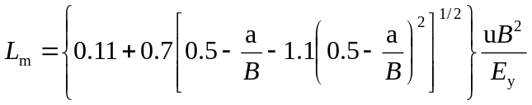
式中：L_{m}—混合段长度，m；
B—水面宽度，m；
a—排放口到岸边的距离，m；
u—断面流速，m/s；
E_{y}—污染物横向扩散系数，m²/s；
公式中相关参数的确定：本项目排污口设在岸边，a取0。水面宽度B、断面流速u取值见表7.2-1。E_{y}的确定有多种方法，分别是现场视踪实验估值法、泰勒公式法和费修公式法。本报告采用泰勒公式法确定污染物横向扩散系数E_{y}。泰勒公式：
E_{y}=（0.058H+0.0065B）*（gHJ）^{1/2}
式中：B——河流平均宽度，m；
H——河道断面平均水深，m；
g——重力加速度，m/s²；取9.8；
J——河流水力比降。
河流的水文参数详见下表，其中排水渠和大八河水文数据由现场测量和查阅相关资料得到。
表7.2-1 预测河段水文参数
河流 | 平均河宽  （m） | 平均水深  （m） | 平均流速  （m/s） | 河流流量  （m³/s） | 水力坡降  （‰）
排水渠 | 5 | 0.5 | 0.29 | 0.725 | 0.1
吉水河 | 7.4 | 0.5 | 0.22 | 0.814 | 0.17
大八河 | 8 | 1.0 | 0.22 | 1.76 | 0.13
污染物横向扩散系数Ey计算结果见下表；
表7.2-2污染物横向扩散系数Ey计算结果汇总表
河流 | Ey（m²/s）
排水渠 | 0.004305
吉水河 | 0.010103
大八河 | 0.012416
混合过程段长度Lm计算结果如下表：
表7.2-2 混合段长度Lm计算结果汇总表
河流 | 混合段长度（m）
排水渠 | 480
（2）混合过程段预测模式
由于排水渠的混合段长度为480m，而项目排污口至排水渠与吉水河交汇处长度约为550m，因此项目尾水在排水渠已经和河水完全混合，因此本项目预测尾水在排水渠完全混合后对项目尾水水污染物对排水渠的影响程度。
本项目污水处理厂的入河排污口所在河段顺直，流态平稳，可以认为污染物在横断面上均匀混合，同时预测方案中入河排污口尾水为连续排放，根据《环境影响评价技术导则地表水环境》（HJ2.3—2018）附录E中推荐的估算模式，混合段使用平面二维数学模型进行解析预测，不考虑岸边反射影响，根据导则中公式E35进行计算。
公式如下：
$$C\left(x,y\right)= C_{h}+ \frac{m}{H\sqrt{πE_{y}ux}}exp\left(−\frac{uy^{2}}{4E_{y}x}\right)exp\left(−k\frac{x}{u}\right)$$
式中：
C（x，y）——纵向距离x、横向距离y点的污染物浓度，mg/L；
C_{h}——河流上游污染物浓度，mg/L；
m——污染物排放速率，g/s；
k——污染物综合衰减系数，1/s；
其他符号说明同上。
其中k数值的确定
通常污染物综合衰减系数的确定方法有三种，分别是分析借用法、实测法和经验公式法。本报告采用经验公式法进行确定。根据怀特经验公式：
k=10.3Q^{-0.49}
式中：
k——污染物综合衰减系数，d⁻¹；
Q——河流流量，m³/s。
污染物综合衰减系数计算结果见下表。
表7.2-3 k取值汇总表
河流名称 | Q（m³/s） | k（d⁻¹） | k（s⁻¹）
排水渠 | 0.725 | 12.05821 | 0.00014
（3）预测参数
本项目污染预测参数取值具体见表。
表7.2-4 排水渠污染预测参数取值
参数类型 | 取值 | 说明
河流流量（m³/s） | 0.725
废水排放量（m³/s） | 0.0347
河流平均流速（m/s） | 0.29
河流宽度B（m） | 5
河流降比I（m/m） | 0.0001
正常情况下，COD_{Cr}排放浓度mg/L | 40 | 阳东区大八镇污水处理厂设计出水水质
正常情况下，氨氮排放浓度mg/L | 5 | 阳东区大八镇污水处理厂设计出水水质
正常情况下，总磷排放浓度mg/L | 0.5 | 阳东区大八镇污水处理厂设计出水水质
非正常情况下，COD_{Cr}排放浓度mg/L | 260 | 阳东区大八镇污水处理厂设计进水水质
非正常情况下，氨氮排放浓度mg/L | 25 | 阳东区大八镇污水处理厂设计进水水质
非正常情况下，总磷排放浓度mg/L | 3.0 | 阳东区大八镇污水处理厂设计进水水质
河流水深H（m） | 0.5
COD_{Cr}本底浓度mg/L | 16 | 水质现状监测结果中的平均值作为评价河段本底浓度
氨氮本底浓度mg/L | 0.342 | 水质现状监测结果中的平均值作为评价河段本底浓度
总磷本底浓度mg/L | 0.08 | 水质现状监测结果中的平均值作为评价河段本底浓度
污染物降解系数k（1/d） | 0.00014
排放口离岸边距离a（m） | 0 | 岸边排放
污染物横向扩散系数Ey（m²/s） | 0.004305

预测结果与分析

项目建成后区域污染物消减情况
排水渠和大八河主要污染物来源于周边居民生活污水的排放，项目建成后日污水处理量达到3000m³，大八镇居民生活污水得到有效处理后外排，将大幅度削减进入排水渠和大八河的污染物排放，具体见下表：

本项目建成后区域污染物削减量统计表
污染物 | COD_{Cr} | BOD₅ | SS | NH₃-N | TN | TP | 污水量
处理前总量（t/a） | 284.7 | 164.25 | 164.25 | 27.375 | 32.85 | 3.285 | 3000t/d  （109.5万t/a）
排放总量（t/a） | 43.8 | 10.95 | 10.95 | 5.475 | 16.425 | 0.5475 | 3000t/d  （109.5万t/a）
削减量（t/a） | 240.9 | 153.3 | 153.3 | 21.9 | 16.425 | 2.7375 | 3000t/d  （109.5万t/a）
本项目投入使用后，截取原来排入排水渠和大八河的未处理的污水，消减了相应的污染物。COD_{Cr}、氨氮和总磷的消减量可分别达到240.9t/a，21.9t/a和2.7375t/a。处理达标后，尾水由污水处理厂排放口排入东北面的排水渠，最终汇入吉水河和大八河，减少了纳污范围内分散的排污口数量，规范了排污口设置。因此本项目对纳污水体水质改善具有正面积极作用。

排水渠和大八河
经计算，可得混合过程段长度为480m，污水在排水渠已得到完全混合，故本项目预测入河排污口至大八河河段550m内污染物浓度变化情况。
- 正常工况下
①COD_{Cr}预测结果分析
正常工况下，项目污水处理厂排放尾水中污染物COD_{Cr}对排水渠影响预测结果见下表。

尾水正常排放对排水渠下游河段预测结果（COD_{Cr}）单位：mg/L
X\c/Y | 1 | 2 | 3 | 4 | 5 | 备注
1 | 16.0000 | 16.0000 | 16.0000 | 16.0000 | 16.0000 | 混合过程段（排水渠）
10 | 17.0357 | 16.0066 | 16.0000 | 16.0000 | 16.0000 | 混合过程段（排水渠）
50 | 17.7477 | 16.6363 | 16.1181 | 16.0112 | 16.0005 | 混合过程段（排水渠）
100 | 17.4276 | 16.8614 | 16.3711 | 16.1142 | 16.0251 | 混合过程段（排水渠）
200 | 17.0464 | 16.8128 | 16.5335 | 16.2959 | 16.1387 | 混合过程段（排水渠）
300 | 16.7075 | 16.5344 | 16.3607 | 16.2177 | 16.2025 | 完全混合段（排水渠）
400 | 16.6176 | 16.5003 | 16.3726 | 16.2551 | 16.3057 | 完全混合段（排水渠）
480 | 16.2684 |  |  |  |  | 完全混合段（排水渠）
500 | 16.2696 |  |  |  |  | 完全混合段（排水渠）
550 | 16.2517 |  |  |  |  | 完全混合段（排水渠）
标准限值 | ≦20 |  |  |  |  | /
从上表可以看出，正常情况下，项目尾水排入排水渠下游50m位置时，在叠加背景值情况下COD_{Cr}最大预测值为17.7477 mg/L，能够满足《地表水环境质量标准》III类标准。
氨氮预测结果分析
正常工况下，项目污水处理厂排放尾水中污染物氨氮对排水渠影响预测结果见下表。

尾水正常排放对排水渠下游河段预测结果（氨氮） 单位：mg/L
X\c/Y | 1 | 2 | 3 | 4 | 5 | 备注
1 | 0.3420 | 0.3420 | 0.3420 | 0.3420 | 0.3420 | 混合过程段
10 | 0.6657 | 0.3441 | 0.3420 | 0.3420 | 0.3420 | 混合过程段
50 | 0.8882 | 0.5408 | 0.3789 | 0.3455 | 0.3422 | 混合过程段
100 | 0.7881 | 0.6112 | 0.4580 | 0.3777 | 0.3498 | 混合过程段
200 | 0.6037 | 0.5960 | 0.5087 | 0.4345 | 0.3853 | 混合过程段
300 | 0.5552 | 0.5431 | 0.5390 | 0.4847 | 0.4500 | 完全混合段
400 | 0.5050 | 0.4984 | 0.4584 | 0.4485 | 0.4317 | 完全混合段
480 | 0.4254 |  |  |  |  | 完全混合段
500 | 0.4259 |  |  |  |  | 完全混合段
550 | 0.4263 |  |  |  |  | 完全混合段
标准限值 | ≦1 |  |  |  |  | /
从上表可以看出，正常情况下，项目尾水排入排水渠下游50m位置时，在叠加背景值情况下氨氮最大预测值为0.8882mg/L，能够满足《地表水环境质量标准》III类标准。
③总磷预测结果分析
正常工况下，项目污水处理厂排放尾水中污染物总磷对排水渠影响预测结果见下表。

尾水正常排放对排水渠下游河段预测结果（总磷） 单位：mg/L
X\c/Y | 1 | 2 | 3 | 4 | 5 | 备注
1 | 0.0800 | 0.0800 | 0.0800 | 0.0800 | 0.0800 | 混合过程段
10 | 0.1124 | 0.0802 | 0.0800 | 0.0800 | 0.0800 | 混合过程段
50 | 0.1346 | 0.0999 | 0.0837 | 0.0803 | 0.0800 | 混合过程段
100 | 0.1246 | 0.1069 | 0.0916 | 0.0836 | 0.0808 | 混合过程段
200 | 0.1054 | 0.0967 | 0.0892 | 0.0843 | 0.0823 | 混合过程段
300 | 0.1021 | 0.0967 | 0.0913 | 0.0868 | 0.08421 | 完全混合段
400 | 0.0993 | 0.0956 | 0.0916 | 0.0880 | 0.0865 | 完全混合段
480 | 0.0855 |  |  |  |  | 完全混合段
500 | 0.0847 |  |  |  |  | 完全混合段
550 | 0.0844 |  |  |  |  | 完全混合段
标准限值 | ≦0.5 |  |  |  |  | /
从上表可以看出，正常情况下，项目尾水排入排水渠下游50m位置时，在叠加背景值情况下总磷最大预测值为0.1346mg/L，能够满足《地表水环境质量标准》III类标准。

- 非正常工况下
①COD_{Cr}预测结果分析
非正常工况下，项目污水处理厂排放尾水中污染物COD_{Cr}对排水渠影响预测结果见下表。

尾水非正常排放对排水渠下游河段预测结果（COD_{Cr}）单位：mg/L
X\c/Y | 1 | 2 | 3 | 4 | 5 | 备注
1 | 16.0000 | 16.0000 | 16.0000 | 16.0000 | 16.0000 | 混合过程段
10 | 32.8300 | 16.1076 | 16.0000 | 16.0000 | 16.0000 | 混合过程段
50 | 44.4005 | 26.3393 | 17.9191 | 16.1816 | 16.0088 | 混合过程段
100 | 39.1989 | 29.9975 | 22.0305 | 17.8552 | 16.4075 | 混合过程段
200 | 33.0042 | 29.2083 | 24.6696 | 20.8085 | 18.2537 | 混合过程段
300 | 29.6061 | 27.4973 | 24.6835 | 21.8619 | 19.5369 | 完全混合段
400 | 27.3866 | 26.0355 | 24.1305 | 22.0551 | 20.1453 | 完全混合段
480 | 20.0902 |  |  |  |  | 完全混合段
500 | 19.8958 |  |  |  |  | 完全混合段
550 | 19.4836 |  |  |  |  | 完全混合段
标准限值 | ≦40 |  |  |  |  | /
从上表可以看出，非正常情况下，项目尾水排入排水渠下游50m位置时，在叠加背景值情况下COD_{Cr}最大预测值为44.4005 mg/L，但经过稀释作用后，在排水渠下游500m之后均满足《地表水环境质量标准》III类标准。
氨氮预测结果分析
非正常工况下，项目污水处理厂排放尾水中污染物氨氮对排水渠影响预测结果见下表。

尾水非正常排放对排水渠下游河段预测结果（氨氮） 单位：mg/L
X\c/Y | 1 | 2 | 3 | 4 | 5 | 备注
1 | 0.3420 | 0.3420 | 0.3420 | 0.3420 | 0.3420 | 混合过程段
10 | 1.9603 | 0.3523 | 0.3420 | 0.3420 | 0.3420 | 混合过程段
50 | 3.0728 | 1.3362 | 0.5265 | 0.3595 | 0.3428 | 混合过程段
100 | 2.5727 | 1.6879 | 0.9219 | 0.5204 | 0.3812 | 混合过程段
200 | 1.6120 | 1.1756 | 0.8044 | 0.6587 | 0.5584 | 混合过程段
300 | 1.4475 | 1.1770 | 0.9056 | 0.7821 | 0.7321 | 完全混合段
400 | 1.3070 | 1.1238 | 0.9242 | 0.8017 | 0.7407 | 完全混合段
480 | 0.7633 |  |  |  |  | 完全混合段
500 | 0.7353 |  |  |  |  | 完全混合段
550 | 0.7166 |  |  |  |  | 完全混合段
标准限值 | ≦1 |  |  |  |  | /
从上表可以看出，非正常情况下，项目尾水排入排水渠下游10m位置时，在叠加背景值情况下氨氮最大预测值为3.0728 mg/L，但经过稀释作用后，在排水渠下游480m之后均满足《地表水环境质量标准》III类标准。
③总磷预测结果分析
非正常工况下，项目污水处理厂排放尾水中污染物总磷对排水渠影响预测结果见下表。

尾水正常排放对排水渠下游河段预测结果（氨氮） 单位：mg/L
X\c/Y | 1 | 2 | 3 | 4 | 5 | 备注
1 | 0.0800 | 0.0800 | 0.0800 | 0.0800 | 0.0800 | 混合过程段
10 | 0.2742 | 0.0812 | 0.0800 | 0.0800 | 0.0800 | 混合过程段
50 | 0.4077 | 0.1993 | 0.1021 | 0.0821 | 0.0801 | 混合过程段
100 | 0.3477 | 0.2415 | 0.1496 | 0.1014 | 0.0847 | 混合过程段
200 | 0.2324 | 0.1800 | 0.1355 | 0.1260 | 0.1152 | 混合过程段
300 | 0.2127 | 0.1802 | 0.1476 | 0.1308 | 0.1205 | 完全混合段
400 | 0.1958 | 0.1738 | 0.1499 | 0.1328 | 0.1283 | 完全混合段
480 | 0.1361 |  |  |  |  | 完全混合段
500 | 0.1336 |  |  |  |  | 完全混合段
550 | 0.1314 |  |  |  |  | 完全混合段
标准限值 | ≦1 |  |  |  |  | /
从上表可以看出，非正常情况下，项目尾水排入排水渠下游50m位置时，在叠加背景值情况下总磷最大预测值为0.4077mg/L，由于非事故排放量较小，事故排放的情况下排水渠下游总磷也均满足《地表水环境质量标准》III类标准。

预测结果分析
项目正常排放条件下，在叠加背景值情况下，项目COD_{Cr}、氨氮和总磷预测浓度能够满足《地表水环境质量标准》III类和Ⅱ类标准，不会改变下游水体现状功能。因此，项目正常排放时，对排水渠及大八河水质影响很小，水环境影响可以接受，说明项目设置排污口在排水渠是可行的。
非正常排放时，在叠加背景值情况下，COD_{Cr}、氨氮和总磷预测浓度在排水渠下游0~400m范围内有超标现象，对排水渠水质影响范围较小，且经过稀释作用后，在排水渠下游480m之后均满足《地表水环境质量标准》III类标准，项目建设应采取有效的污染防治措施，防止废水事故排放（即非正常排放）。

对水功能区水质影响分析
据7.3节的分析结果看，本项目废水排放对周围地表水影响较小。项目的建设运行削减了大量污染物入河量，对排水渠和大八河周边水系水质产生有利影响，能改善周边水系水质。大八镇污水处理厂处理后达标排放的尾水水质可以作为大八河和吉水河的生态补水，增加河道水量，同时缓减污染。

对水生态环境影响分析
阳东区大八镇污水处理厂纳污范围为大八镇镇区及周边部分村庄，目前，大八镇镇区内没有污水处理厂和完善的污水系统管道，雨水和污水通过部分暗渠就近排入河沟，再汇入自然水体。
阳东区大八镇污水处理厂的建设本身是一个环保公益工程，对排水渠、吉水河和大八河流域的可持续发展将起到重要作用。且本项目建成后，纳污片区管网进一步完善，居民生活污水通过管网进入市政污水管网，遏制了污水排入附近河涌，响应国家、省的涉水治污政策，为阳东区大八镇打响治水攻坚战作出贡献。
根据水质预测浓度结果显示，排水渠总体上能满足《地表水环境质量标准》（GB3838-2002）Ⅲ类标准要求。
本项目废污水排放水域不涉及自然保护区、风景名胜区、鱼类“三场”等需要特别保护的水环境，不属于生态敏感与脆弱地区，没有重要水域生态保护目标，因此，本项目尾水排放总体上不会对评价范围内的水生生态造成较大负面影响。
水体富营养化是指在人类活动的影响下，氮、磷等营养物质大量进入湖泊、河口、海湾等缓流水体，引起藻类及其他浮游生物迅速繁殖，水体溶解氧量下降，水质恶化，鱼类及其他生物大量死亡的现象。富营养化会影响水体的水质，会造成水的透明度降低，使得阳光难以穿透水层，水下生物得不到充足的阳光而影响了生存和繁殖。因富营养化水中含有硝酸盐和亚硝酸盐，人畜长期饮用这些物质含量超过一定标准的水，也会中毒致病。富营养水体分泌或产生黏液，黏附于鱼类等水生动物的腮上，妨碍呼吸，导致窒息而死。
本项目建设之前，大八镇没有污水处理厂，镇区居民产生的生活污水经化粪池处理后，直接排入附近的水体。化粪池对生活污水中污染物的处理效率很低，达不到污水排放标准，严重影响了周边水体水质，随着大八镇的进一步开发，更多的生活污水的排放会加剧污染，周边水体富营养化的风险将加大。本项目兴建后，镇区居民生活污水经处理后再排入周围水体，生活污水排放带来的水体富营养化的风险随之消失。
综上所述，本项目的建设对排水渠及大八河水生生态改善是积极正面的。

对地下水影响分析
根据《阳江市水资源综合规划修编（2019-2035年）》，经分析计算，阳江市多年平均浅层地下水资源量为23.0亿m³，平均地下水产水模数为29.2万m³/km²，为河川径流量的重复水量。阳东区多年地下水资源量为4.89亿m³，
地下水主要污染途径为污水或有害物质经淋溶、流失、渗入地下，可通过包气带进入含水层导致对地下水的污染。本项目建成后运营期污水处理区、污泥处理区等区域若发生污水、污泥渗滤液以及化学品的渗漏，可能会造成土壤、地下水污染。本项目运营期可能造成地下水污染的区域包括粗格栅及进水泵房、细格棚及沉砂池、配水井、生物池、沉淀池、过滤池、消毒池、污泥浓缩池、污泥脱水机房等。
一般情况下，污水处理厂的建构筑物做好抗浮、抗渗、防腐和缝处理，防渗层不会出现裂缝；污水管道接口规范密封，加强维护，也不会发生跑冒滴漏现象，不会对地下水环境产生影响；污泥脱水机房等均为水泥硬质地面，化学品和固体废物置于相应的贮存容器和收集装置内，不直接与土壤接触，不会对地下水环境产生影响。考虑到若施工质量不能满足相应标准的要求，污水和污泥处理建构筑物、污水管道等长期使用有可能发生裂缝和管道破裂等现象，污水或污泥渗漏液可能会造成土壤和地下水的污染。本工程污水和污泥渗滤液中含有的污染物主要有为COD_{Cr}、BOD₅、SS、氨氮等多种污染因子，如果渗漏下排，一部分污染物经过土壤颗粒的吸附作用（包括物理吸附、化学吸附和离子交換吸附）以及有机物在厌氧条件下经过微生物分解等作用使污水中一些物质得到去除，一部分污染物在土壤自浄能力饱和的情況下，在包气带迁移、转化之后达到地下水面，污染地下水。
因此，要严格保证施工质量，做好防腐、防渗和缝处理，运营期加强日常维护和管理，避免污水下渗对地下水造成污染。
本项目为环保工程项目，所建设的大八镇污水处理厂对提升区域河道水质起很大作用，使得大八河及区域内支流的污染物排放大幅度削减，污染物浓度大大降低，由于区域水系地表水质的大幅改善，使得水系周围地下水污染物质大幅度减少，对地下水水质产生积极的影响，长期来看，项目的实施可以改善周围地下水水质。
另外，大八镇污水处理厂也有可能成为地下水污染源， 需要做好污水处理站防渗措施，建议污水处理站内采用抗渗等级不低于P1级的抗渗混凝土，厚度不低于 20cm 硬化地面（渗透系数≤0.4×10⁻⁷ cm/s），防止污水处理站污水下渗污染地下水。
因此，在做好防渗措施后，项目的实施可以使得河道周围地下水污染物质大幅度减少，从而改善周围地下水水质，对地下水水质产生积极的影响。

对第三者影响分析

对社会环境影响评价
生活污水处理厂以改善和治理水环境污染为目的，属于公益性、非赢利性的环境污染治理工程项目，但在其建设和营运过程中也会产生一些环境问题， 若处理处置不当，极有可能对环境造成严重的二次污染，引发新的污染纠纷事件。

对居民生活质量影响分析
在环境保护已成为一项基本国策的今天，水污染所引发的各种问题日益受到全社会的关注与重视，甚至对社会的安定、国民经济的持续稳定发展产生重要影响。本工程的实施，对阳江市阳东区的城市发展战略，具有深远的意义和影响。
工程的实施可解决大八镇区生活污水排放问题，使居民生活污水有去向，而不是随意排入周边地表水体。可进一步改善排水渠和大八河水质，改善大八镇镇容镇貌，为居民营造良好的生活环境。

对第三者影响分析
根据《入河排污口设置论证基本要求》中的相关规定，入河排污口设置对下游主要取水口影响分析应重点分析论证排污口排污对水功能区（水域）内主要集中城市生活饮用水水源的影响。

7.7.3.1对下游自来水厂的影响
1、饮用水水源保护区划分
根据《中华人民共和国水污染防治法实施细则》和《饮用水水源保护区划分技术规范》规定，地表水饮用 水源保护区的划分方法包括河流型和湖泊、水库饮用水源保护区的划分。本报告采用类比经验法，确定一级保护区和二级保护区水域范围。河流型饮用水源保护区具体划分方法如下：
（1）二级保护区为：
①水域范围：一般河流水源地，二级保护区水域长度从一级保护区的上游边界向上游（ 包括汇入的上游支流）延伸不得小于2000米，下游侧外边界距一级保护区边界不得小于200米；水域宽度为一级保护区水域向外10年一遇洪水所能淹没的区域，有防洪堤的河段二级保护区的水域宽度为防洪堤内的水域。
②陆域范围：二级保护区陆域范围的确定 以确保水源保护区水域水质为目标。二级保护区陆域沿岸长度不小于二级保护区水域河长；二级保护区沿岸纵深范围不小于1000米；当面源污染为主要水质影响因素时，二级保护沿岸纵深范围，主要依据自然地理、环境特征和环境管理需要，通过分析地形、植被、土地利用、地面径流的集水汇流特征、集水域范围等确定；当水源地水质受保护区附近点污染源影响严重时，应将污染源集中分布的区域划入二级保护区管理范围。
2、取水口位置
根据调查可知，本项目入河排污口距离大八河下游塘坪镇饮用水源取水口有5.6km。
3、对饮用水源保护区位置的影响
根据本章节对水功能区水质影响分析可知，大八镇污水处理厂达标排放尾水经排水渠进入大八河，经大八河稀释及降解以后，在排污口下游300m水质满足Ⅲ类水质要求，影响较小；同时塘坪镇饮用水源取水口距离本项目入河排污口下游5.6km，因此，本项目入河排污口位置不在塘坪镇自来水水厂取水口二级保护区范围内。位置关系图见下图

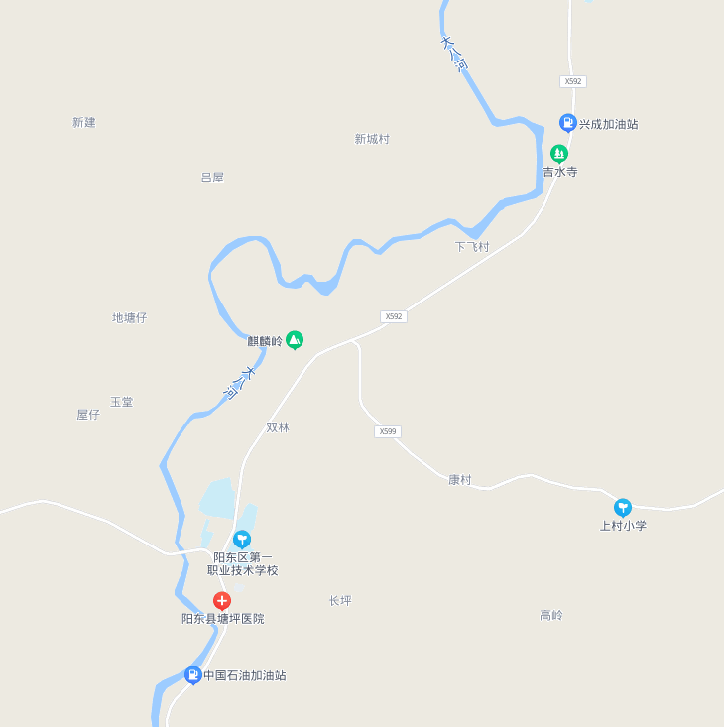
大八镇污水处理厂
入河排污口

塘坪镇自来水水厂取水口

图7.7-1大八镇污水处理厂入河排污口与塘坪镇自来水厂取水口位置图

7.7.3.2对周边农业用水的影响
根据论证区域内取排水情况调查结果显示，目前论证区域内排水渠、吉水河和大八河上既没有较大的取水口（取水流量大于0.1m³/s），也没有较大排水口（排水流量大于0.1m³/s）。
论证区域水体的主要用途为农业用水，水质目标为Ⅱ、Ⅲ类。在这个区域内无集中饮用水取水口，该河段现状主要供周边农业灌溉用水。农田灌溉用水的水质要求为《农田灌溉水质标准》（GB5084-2005）蔬菜类别的标准：pH（无量纲）5.5～8.5、COD_{Cr}≤100mg/L、BOD₅≤40mg/L、SS≤60mg/L。本项目污水排放的浓度（COD_{Cr}≤40mg/L、BOD₅≤10mg/L、SS≤10mg/L、氨氮≤5mg/L、总磷≤0.5mg/L）等低于农田灌溉水质标准的排放限值要求。
根据上述预测结果正常和非正常排放的预测结果，距离本项目排放的尾水中的COD_{Cr}和氨氮叠加背景值后均可达到《地表水环境质量标准》（GB3838-2002）III类水质的要求。因此本项目排放的污水对其下游的农田和养殖场影响很少，排污口对水质的影响范围较小，对养殖的水生生物的影响较小。
因此，本项目处理尾水外排不对第三方产生明显的影响。

水环境保护措施

水生态保护措施
本项目所建设的大八镇污水处理厂及配套截污管道对提升区域水系的水质起很大作用，使得项目附近区域水系的污染物排放大幅度削减，河道内内污染物浓度大大降低，从整个区域来看，项目的实施对减少整个区域的排污总量具有积极意义的。
由于项目通过截污等将污水收集到大八镇污水处理厂处理后集中排放，在入河排污口附近水生生物种群结构可能发生一定变化，如清水种减少，耐污种增加，但范围较小，因此，对生态影响较小。污水处理站运行方应尽量维持污水站正常运行，避免事故排放。

水环境风险及其防范措施与应急预案

生产过程中潜在的风险识别
风险识别是风险评价的基础，它是通过定性分析及经验判断，识别评价系统的危险源或事故源、危险类型和可能的危险程度及确定其主要危险源。
通过对本项目所选用的污水处理工艺、整个污水处理厂所建设施分析，风险污染事故的类型主要反映在污水处理厂事故运行状况可能发生的原污水排放或不达标污水排放引起的环境问题。水环境风险污染事故发生的主要环节有以下几方面：
（1）污水处理厂由于停电、设备损坏、污水处理设施运行不正常、停车检修等造成大量污水未经处理直接排入大沟沽 造成事故污染。
（2）活性污泥变质，发生污泥膨胀或污泥解体等异常情况，使污泥流失，处理效果降低。

环境风险事故类型
污水处理厂发生事故的原因较多，设计、设备、管理等原因都可能导致污水处理厂运转不正常。但一般发生污水直排事故的可能性较小且容易处理和恢复。
（1）电力及机械故障
污水处理厂建成运行后，一旦出现机械设施或电力故障即会造成污水处理设施不能正常运行，污水事故排放。本污水处理厂设计中供电采用双电源设计，电力有保障。机械设备选型采用国外先进产品，其自控水平很高，因此由于电力机械故障造成的事故几率很低。
（2）污泥膨胀、污泥解体
正常活性污泥沉降性能良好，含水率在 99%左右，当污泥变质时污泥不易沉淀， 污泥指数增高，污泥结构松散，体积膨胀，含水率上升，澄清液稀少，颜色异变，这就是“污泥膨胀”。这主要是丝状菌大量繁殖所引起，也有由于污泥中结合水异常增多导致的污泥膨胀般污水中碳水化合物较多 缺乏N、P、Fe等养料，溶解氧不足，水温高或 pH较低都容易引起丝状菌大量繁殖，导致污泥膨胀。此外超负荷、污泥龄过长或有机物浓度小等，也会引起污泥膨胀，排泥不畅引起结合水污泥膨胀。
处理水质浑浊，污泥絮凝提微细化，处理效果变坏是污泥解体的现象。导致该异常现象的原因可能是运行中的问题，也可能是污水中混入有毒物质：①运行不当，例如曝气过量会使活性污泥生物——营养的平衡遭到破坏，使微生物减少而失去活性，吸附能力降低，絮凝伸缩小质密。一部分则成为不易沉淀的羽毛洑污泥，处理水质浑浊，污泥指数降低等。②当污水中存在有毒物质时，微生物水受到抵制或伤害，净化能力下降，从而使污泥失去活性。
事故状态下，考虑到最不利情况，即由于设备故障对处理设施检修时导致全厂污水处理设施不能正常运转，此时，排水浓度为进水浓度。应杜绝超标废水直接外排的现象发生，避免对纳污水体造成明显不良影响。

水环境保护措施

8.2.3.1工程措施
为了防止地面雨水、污水对既有水域产生不利影响，既要提高污水处理设施设计标准，又要高标准、严要求地组织建设，同时加强运行期运行维护、管理，把大八镇建设与水生态保护全方位融合，做到水环境保护、开发和管理三位一体，保障大八镇健康、有序、繁荣地持续发展。

8.2.3.2 非工程措施
（1）进一步明确污水处理厂环境管理机构职责
建议污水处理厂设立环境管理机构，其主要职责为：
①制订和完善全厂环境管理制度；
②组织、制定实施全厂环保工作计划；
③组织实施全厂环境监测计划；
④组织检查、修理、改进环保设施；
⑤管理固体废弃物处理、全厂绿化工作；
⑥定期与地方水行政主管部门、环保执法部门进行协调、沟通，按时完成信息上报工作；
⑦处理环境问题纠纷；
⑧组织实施全厂的环境教育和培训；
⑨实施事故状态下防止污染发生和扩散的应急反应措施；
⑩建立和运行全厂环境文件、数据和资料管理系统；
⑪制订和完善原料林基地生态防护计划和规划。
（2）完善环境监测体系和管理体系
①制定环境监测年度计划和规划，建立健全各项规章制度；
②完成项目环境监测计划规定的各项监测任务，按有关规定编制各种报告与报表，并负责呈报工作；
③参与项目污染事故的调查分析；
④参加项目的环境质量评价工作；
⑤做好监测仪器调试维修保养和保险工作，确保监测工作的正常进行；
⑥通过技术改造，不断提高污染防治对策的水平和操作性。
（3）排污口规范化建设
在管道前设置监测采样口，满足“便于采集样品、便于计量监测、便于日常现场监督检查”管理要求；排污口入河处建标识牌，标识内容完整，符合入河排污口标识化管理要求。
（4） 排污口建档管理
污水处理厂运营方应每年度将主要污染物种类、数量、浓度、排放去向、立标情况及设施运行情况记录于档案。
（5） 加强在线监控系统运行与管理
污水处理厂在线监控系统应与主体工程同时建设、同时验收、同时投入使用。在日常运行中，积极配合相关部门对在线监控系统进行管护。出现设备故障或运行异常，应及时与管理部门联系，及时检修，保障设备运行正常。

8.2.3.3 管理措施
1、入河排污口规范化建设
根据《入河入海排污口监督管理技术指南 入河排污口规范化建设》（HJ 1309-2023）及相关标准要求，大八镇污水处理厂入河排污口的规范化建设应包含以下内容：
①监测采样点设置
监测采样点应设置在大八镇污水处理厂厂区外、尾水入河前的位置。根据本项目的排污口入河方式和设计处理规模（3000m³/d），监测采样点的设置应充分考虑实际采样的可行性和便利性。污水排放管道或渠道的监测断面应采用矩形、圆形或梯形等规则形状，测流段水流应保持平直、稳定，并具有一定水位高度，以满足流量监测和样品采集的技术要求。
本项目为城镇污水处理厂排污口，按照HJ 1309-2023的规定，应设置监测采样点，并安装流量计量装置和在线监测设备。监测采样点处应同步安装水质在线监测系统和流量在线监测系统，安装、验收、运行及数据有效性判别等要求严格按照HJ 353、HJ 354、HJ 355、HJ 356等系列标准执行。监测指标包括流量、pH值、水温、化学需氧量、氨氮、总磷、总氮等，实行自动监测并实时与地方生态环境主管部门污染源自动监控系统平台联网。
②检查井设置
由于本项目采用管道形式排污，且管道需要进行日常检修维护，因此在口门附近应设置检查井。检查井的具体位置与污水入河处的最大间距应按照GB 50014《室外排水设计标准》的规定，结合管道疏通方法等实际情况合理确定。检查井的各部分构造尺寸以及安全防护要求均参照GB 50014的规定执行，确保能够满足排污口检修维护工作的实际需求。
③标识牌设置
标识牌应设置在大八镇污水处理厂尾水入河处或监测采样点附近的醒目位置，以便于公众参与监督。标识牌可采用立柱式或平面固定式安装，应具有耐候、耐腐蚀等理化性能，保证一定的使用寿命，能够长久保留。
标识牌公示的信息应至少包含以下内容：排污口名称、排污口编码、排污口类型、管理单位、责任主体（阳江市阳东区住房和城乡建设局）、监督电话等信息，可根据实际需要采用文字或二维码等形式进行展示。如标识牌公示信息发生变化，责任主体应及时更新或更换标识牌。
入河排污口编码应严格按照HJ 1235《入河排污口命名与编码规则》的要求进行统一编码，确保排污口在全国入河排污口监督管理信息化平台中的唯一性和可追溯性。
④视频监控系统设置
根据HJ 1309-2023的要求，鼓励规模以上工业企业、工业及其他各类园区污水处理厂、城镇污水处理厂排污口设置视频监控系统。大八镇污水处理厂设计处理规模为3000m³/d，属于应设置视频监控系统的排污口类型。
视频监控系统的建设应符合以下技术要求：基座宜采用混凝土材质，基座的敷设应满足后期线缆敷设需要。基座埋设在基坑内，基坑的开挖深度应满足立杆抗风、抗震等稳定性要求。立杆高度应满足前端视频监控器使用及检修需要，立杆表层应进行防腐防锈处理，底部与基座稳固连接，并设置防雷及接地系统。前端摄像头应采用高清数字摄像头，水平分辨率不低于1080P。网络视频录像机的硬盘容量应满足当前站点不少于90天的视频存储容量要求。设备箱空间尺寸应满足所有箱体内设备的安装布线要求，箱体宜采用不锈钢材质，设置百叶窗散热，并满足防水、防虫、防盗等要求。路由器应支持多种数据采集和视频监控设备，满足4G及以上通信要求，支持全网通信制式。
供电系统方面，优先采用双路供电，可选供电方式包括太阳能供电、风力供电、有线供电等，以保证设备稳定持续运行。同时应预留远程控制和设备重启功能接口，提高设备的可靠性。
视频监控系统应对监测采样点和污水出流状况进行监控和摄录，并应按照国家有关规定开展摄影、摄像等活动，做好安全保密工作。同时，鼓励利用现有公安、交通等视频监控系统开展排污口监控，统筹安装排污口视频监控系统与相关部门的视频监控系统，实现资源共享。
⑤档案建设
大八镇污水处理厂入河排污口应建立完整、真实、规范的档案资料，档案建设应参照HJ/T 8.4的规定执行。
档案归档范围应包括但不限于以下文件和资料：
排污口基本信息资料，包括排污口名称、编码、类型、地理位置坐标、排放方式、入河方式等基础信息；排污口设置审批相关文件，包括设置申请文件、同意设置的行政许可决定书、本入河排污口设置论证报告及其批复文件等；排污口监督检查资料，包括各级生态环境主管部门现场检查记录、整改通知及落实情况等；排污口监测资料，包括在线监测数据、例行监测报告、监督性监测报告等；以及其他有关文件和资料，如标识牌设置照片、视频监控系统验收记录等。
排污口档案应由责任主体（阳江市阳东区住房和城乡建设局）负责维护并动态更新，确保档案信息的时效性和准确性。同时，应通过全国入河排污口监督管理信息化平台，将排污口设置审批、登记、监测、监督检查等信息纳入统一管理。
⑥其他建设要求
入河排污口的建设应充分考虑安全生产要求，统筹防洪、供水、堤防安全、航运、渔业生产等方面需要，避免破坏周围环境或造成二次污染。排污口宜设置在设计洪水淹没线之上，不应影响河道、堤防、涵闸等水利设施行洪功能。排污口口门不得设暗管通入河道底部。
责任主体应对监测采样点、标识牌、计量设备、视频监控设备等设施开展日常维护，确保各项设施正常运行。同时，在污水处理厂出口安装流量计和在线监测仪，从源头上防止污染物超标排放。
以上规范化建设内容应在大八镇污水处理厂投入运行前全部完成，并经生态环境主管部门验收合格后方可投入使用。建设完成后，大八镇污水处理厂入河排污口将达到便于采集样品、便于计量监测、便于日常现场监督检查、便于公众参与监督管理的规范化建设目标。
2、入河排污口设置验收
入河排污口设置单位应在入河排污口试运行3个月后，正式投入使用前向入河排污口管理单位提出入河排污口设置验收申请，验收合格后的入河排污口方可投入使用。
3、在线自动监测与人工监测相结合
对本项目进水水质、出水排放量和主要污染物质的排放浓度应实施自动监测，在本项目进水、出水进出厂处布各设一个在线自动监测体系，实施水质水量同步在线监测。在加强厂区进水、出水在线检测管理的同时，积极配合生态环境部门定期对排污口进行抽查、监测，同时及时掌握排水渠及大八河水质变化，设立临时水质监测断面，定期取样检测，便于及时掌握水质变化。
根据《排污单位自行监测技术指南水处理》（HJ1083-2020），建议对主要污染源的监测制定并实施以下监测方案，主要包括项目进水监测、周边地表水环境质量监测、废水排放监测计划内容可参照表 8.2-1~表 8.2-3。
表8.2-1 入河排污口水质监测要求
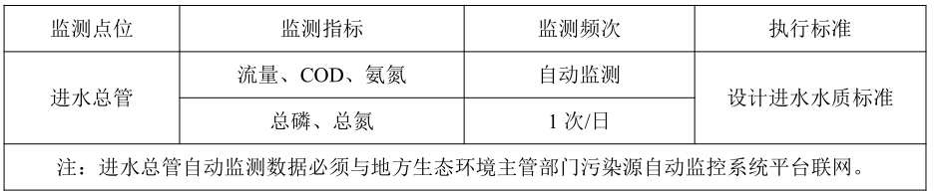

表8.2-2 项目周边地表水环境质量监测计划表
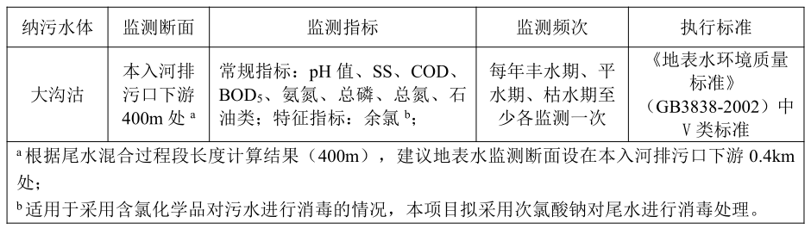
《地表水环境质量
标准》（GB3838-20
02）中Ⅲ类标准
紫外线
0.3km处；
建议地表水监测断面设在本入河排污口下游

排水渠
本入河排污口下游300m处
表8.2-3 项目废水排放监测计划表
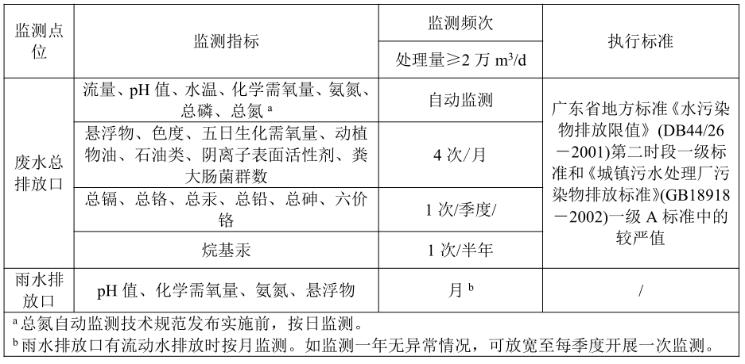
处理量≥0.3万m³/d

环境风险防范及应急措施

8.2.4.1 污水事故排放风险防范措施
本项目非正常排放主要由于停电或机械故障以及人为操作时导致废水处理系统不能正常运行所致。 项目拟采取如下防范措施：
（1）污水处理厂应采用双电路供电，水泵设计应考虑备用机械设备应采用性能可靠的优质产品。
（2）为使在事故状态下污水处理厂能够迅速恢复正常运行，应在主要水工建筑物的容积上留有相应的缓冲能力，并配有相应的设备（如回流泵、回流管道阀门及仪表等），同时应设置事故水池用于储存未达标污水。
（3）为使在事故状态下污水处理厂各种设备、设施等正常运转，必须选择质量优良、事故率低、便于维修的产品。关键设备应有备用的，易损部件也要有备用的，在以待发生故障时可以及时更换，确保处理系统的正常运行。
（4）加强事故苗头控制，做到定期巡检、调节、保养、维修，及时发现可能引起事故的异常运行苗头，消除事故隐患。
（5）严格控制处理单元的水量、水质、停留时间、负荷强度等，确保处理效果的稳定性：定期采样监测：操作人员及时调整，使设备处于最佳工况：发现不正常现象，应立即采取预防措施。
（6）加强运行管理和进出水的监测工作，未经处理达标的污水严禁外排。
（7）建立安全操作规程，在平时严格按规程办事，定期对污水处理厂人员的理论知识和操作技能进行培训和检查。
（8）建立安全责任制度，在工作管理方面建立一套完整的制度，落实到人、明确职责、定期检查。
（9）制订风险事故的应急措施，明确事故发生时的应急、抢险操作制度。
（10）严格执行在线监测和人工监测结合的入河排污口监测体系 从尾水出厂开始进行监测，及早发现水污染风险。

8.2.4.2 污染事故应急措施
1、染事故应急组织措施
（1）当事故或紧急情况发生后，事故的当事人或发现人应立即向值班长和应急事故处理领导小组报告，并采取应急措施防止事故扩大；
（2）值班长接报告后通知本班应急队员，应急队员接到通知后，佩戴好劳保用品，携带应急器具，赶赴现场处理环境事故或紧急情况。
2、应急阀门设置
建议在污水厂排口处设置应急闸阀，以便尽早发现事故关闭门防止处设置应急闸阀，以便尽早发现事故关闭门防止处设置应急闸阀，以便尽早发现事故关闭门防止处设置应急闸阀，以便尽早发现事故关闭门防止废水流入专用压力管，对下游断面质造成危害。
同时，应确保污水处理厂进水、排水在线监控系统，排污口处的自动监控系统、视频监控系统均正常有效的运行，做到在事故发生时及时发现、及时处理，将事故风险降到最低。加强污水厂突发环境事件的应急预案演练工作以及企业员工对于处理应急突发事故的培训，定期维修保养污水处理中心的相关设施 做好相应的风险防范措施。
3、其他应急措施
（1） 关闭进水阀门
近期污水干管按照远期3000m ³ /d设计，一次性建成，管道收水能力富余；因此在事故或紧急情况发生后，可关闭进水阀门，待故障修复后再开通进水阀门。
（2）根据污水处理厂工程运营经验，污水处理厂日平均水量接近最大设计水量的 70%；因此，如上述设施均有一定的水量缓冲能力，如其中一台设备出现故障，可在平均水量的低峰期进行检修，基本能保障污水处理系统的正常运行。

8.2.4.3 应急预案建立
针对本次项目，我方建议建设单位应按照国家、地方和相关部门的要求编制突发环境事件应急预案，应急预案的编制主要包括风险源识别、组织体系架构、预防与预警、信息报送与处理、应急响应与应急措施、后期处置等几个方面。
1、风险源识别
项目的风险源的环境事故即污水处理过程中污水处理效率下降而导致的尾水水质不达标，以此导致对水环境影响增大。
2、 组织体系构架
污水处理厂应成立应急救援领导小组，设置组长、副组长以及相关职能联络小组。如设置联络组、抢险组、救护组、疏散组、保卫组等相关职能小组，各小组各司其职。
3、 预防与预警
企业在厂区内各重要位置要装有视频监控，在排放口需安装水质在线监控装置，确保风险源处于监控状态。
按照突发事故严重性、紧急程度和可能波及的范围，对突发性环境污染事故的预警进行分级，分为一般、较重、重大、特大四级预警，分别用蓝色、黄色、橙色和红色标示。根据事态的发展情况和采取措施的效果，预警可以升级、降级或解除。
当突发性环境污染事故已经发生，但尚未达到一般预警标准时，所在部门应向污水处理厂环保部门和有关领导预警，当达到一般标准时，环保部门应启动本级应急预案，污水处理厂并向生态环境主管部门报告。
4、 信息报送与处理
简化企业内部报告程序，做到报告与处置同步进行，设立 24 小时应急值守电话，发生突发环境事件后，值班人员在得知突发环境风险事故发生后，第一时间通知厂长，厂长应当立即赶赴现场调查了解情况，采取措施控制污染和生态破坏事故继续扩大，对突发环境事故的性质和类别作出初步认定，并把初步认定的情况及时上报。
突发性环境污染事故的报告分为初报、续报和处理结果报告三类。初报从发现事件后立即上报；续报在查清有关基本情况后随时上报；处理结果报告在事件处理完毕后立即上报。
5、应急响应与应急措施
（1） 当事故或紧急情况发生后，事故的当事人或发现人应立即向值班长和应急事故处理领导小组报告，并采取应急措施防止事故扩大。
（2） 值班长接报告后通知本班应急队员，应急队员接到通知后， 佩戴好劳保用品，携带应急器具，赶赴现场处理环境事故或紧急情况。
（3） 应急事故处理领导小组成员应以最快速度赶到现场，指挥和协助事故或紧急情况的处理。
（4） 如一旦出现不可抗拒的外部原因，如双回路停电，突发性自然灾害等情况将导致污水未处理外排时，应要求泵站全部停止向污水处理厂排水。
6、后期处置
确定事故救援工作结束、事故危险已解除后、对受灾人员进行安置及相应的损失赔偿；组织专家对突发环境事件中长期环境影响进行评估，提出生态补偿和对遭受污染的生态环境进行恢复的建议。

纳污水体环境风险及其防范措施

纳污水体基本情况
大八镇污水处理厂入河排污口设置于厂区南面的排水渠，纳污水体为排水渠，尾水经排水渠最终汇入大八河。根据《广东省地表水环境功能区划》及相关批复文件，排水渠的水质管理目标为《地表水环境质量标准》（GB3838-2002）Ⅲ类标准，大八河的水质目标为Ⅱ类标准。项目论证范围内无集中饮用水取水口，无其他敏感因子，无需特殊保护的水生珍稀动植物，也无需特殊保护的自然保护区等水生态敏感点。
需要特别说明的是，本项目原选址方案的受纳水体为大八河，该水体水质目标为Ⅱ类，属于法律禁止设置排污口的敏感水域。经改设后，新的纳污水体排水渠水质目标为Ⅲ类，属于允许设置排污口的水体类型。然而，由于排水渠最终汇入Ⅱ类水质目标的大八河，纳污水体的环境敏感性仍然存在，尾水排放仍可能对大八河水质产生累积性影响。根据水环境影响预测结果，正常工况下尾水排放对大八河下游COD浓度增量为0.022mg/L，氨氮增量为0.297mg/L，总磷增量为0.091mg/L，均满足水质标准要求，但需关注事故排放情景下的叠加影响。
8.3.2纳污水体的环境风险识别
1、事故排放导致下游水体水质超标风险
纳污水体排水渠汇入吉水河和大八河后，吉水河水质目标为III类标准，大八河水质目标为Ⅱ类标准，对污染物浓度有更严格的限值要求。事故工况下，当污水处理厂发生设备故障、电力中断或进水冲击等异常情况导致处理效率下降时，未经处理或处理不达标的污水可能直接排入排水渠。根据预测结果，事故工况下COD浓度在混合过程段可达44.4005 mg/L，超过Ⅲ类标准限值（20mg/L），因此需关注对下游吉水河和Ⅱ类水体大八河的累积影响。特别是氨氮和总磷等营养盐指标，事故排放可能导致局部水域水质恶化，对大八河水质保护目标构成潜在威胁。
2、枯水期水文条件不利导致稀释能力不足风险
排水渠作为小型河流，其水文条件受季节影响显著。枯水期河道径流量较小，水流流速减缓，水体稀释扩散能力明显下降。在枯水期发生事故排放时，尾水中的污染物无法得到有效稀释，可能导致排污口下游局部水域污染物浓度显著升高，对水质造成较大冲击。根据混合过程段计算结果，尾水排放需要一定距离才能实现完全混合，枯水期混合过程段可能延长，影响范围相应扩大。
3、营养盐累积性影响导致富营养化风险
污水处理厂尾水中的氮、磷等营养物质是导致水体富营养化的主要因素。本项目尾水排放标准中氨氮为≤8mg/L，总磷为≤0.5mg/L。虽然正常工况下排放浓度满足标准要求，但长期连续排放仍可能对纳污水体产生营养盐累积效应。排水渠最终汇入吉水河和大八河，若大八河水流缓慢、水体交换能力较弱，长期接纳营养盐输入可能导致水体富营养化风险增加，影响水生生态系统健康。
4、消毒副产物对水生态的风险
本项目尾水消毒拟采用紫外线消毒工艺，相对于氯消毒而言，紫外线消毒不产生余氯等消毒副产物，对受纳水体的生态风险较低。但若因设备故障或其他原因临时改用氯消毒方式，尾水中残余的余氯可能对受纳水体中的鱼类、浮游生物等水生生物产生毒性影响，破坏水生态系统的平衡。
5、下游敏感目标影响风险
经调查，项目论证范围内无集中饮用水取水口，也无需要特殊保护的自然保护区等水生态敏感点。但大八河作为Ⅱ类水体，可能承担着下游水环境敏感功能，如珍稀水生生物栖息、渔业用水等。一旦发生事故排放，超标污水可能随水流向下游迁移，对下游敏感目标的水质安全构成威胁。
8.3.3纳污水体环境风险的防范措施
1、源头削减与过程控制措施
（1）强化进水水质管控

防范纳污水体环境风险的首要措施是确保污水处理厂进水水质稳定可控。大八镇污水处理厂应会同当地生态环境主管部门，加强对纳管企业排水行为的监管。按照《中华人民共和国水污染防治法》的规定，向污水集中处理设施排放工业废水的，应当按照国家有关规定进行预处理，达到集中处理设施处理工艺要求后方可排放。对于新建的冶金、电镀、化工、印染等工业企业，其排放的含有重金属或难以生化降解的废水，不得排入市政污水收集处理设施。污水处理厂应在进水口安装在线监测设备，实时监测进水水质水量变化情况，当进水水质出现异常波动时，应及时调整运行工艺参数。
（2）优化污水处理工艺运行
为确保出水水质稳定达标，大八镇污水处理厂应严格控制各处理单元的水量、水质、停留时间、负荷强度等工艺参数，确保处理效果的稳定性。应重点关注化学需氧量、氨氮、总氮、总磷等主要污染物的去除效率，通过精细化管理将出水浓度稳定控制在较低水平，为纳污水体水质保护留出安全余量。运行管理人员应定期接受专业培训，掌握各类突发情况的应急处置方法，提升运行管理水平。同时，应定期对处理设施进行全面检查评估，及时发现并消除潜在隐患。
（3）设置事故应急池与尾水回流系统
为有效应对事故排放风险，大八镇污水处理厂应设置事故应急池，用于储存进水异常或处理系统故障时的未达标污水。参考同类污水处理厂的实践经验，可在污水厂排口处设置应急闸阀，一旦发现出水水质异常，立即关闭闸阀防止超标废水排入专用压力管，对下游水质造成危害。同时，可借鉴如东恒发水处理有限公司的做法，建设尾水回流泵房，在尾水在线监控显示水质异常时，立即将尾水提升至污水生化系统前端，重复循环处理直到恢复正常为止，从而确保出水的稳定达标排放。
2、纳污水体水质监控措施
（1）建立完善的监测体系
大八镇污水处理厂应在废水总排放口安装自动监测设备，对流量、pH值、水温、化学需氧量、氨氮、总磷、总氮等指标实施在线监测，并与地方生态环境主管部门污染源自动监控系统平台联网。自动监测数据必须实时上传，便于监管部门及时掌握排污动态。此外，还应按规定的频次开展人工监测，悬浮物、色度、五日生化需氧量、粪大肠菌群等指标每月监测4次，总镉、总铬、总铅、总砷、六价铬等重金属指标每季度监测1次。
（2）开展纳污水体水质跟踪监测

为掌握尾水排放对排水渠及大八河水质的实际影响，应制定纳污水体水质跟踪监测计划。在入河排污口下游适当位置（建议在排污口下游200m处）设置监测断面，每年丰水期、平水期、枯水期至少各监测一次，监测指标包括pH值、SS、COD、BOD5、氨氮、总磷、总氮等常规指标。通过定期监测数据，评估尾水排放对纳污水体的实际影响，发现水质异常变化趋势时及时预警并采取措施。
（3）安装视频监控系统
在入河排污口处安装视频监控设备，对监测采样点和污水出流状况进行24小时监控和摄录。视频监控系统应采用高清数字摄像头，水平分辨率不低于1080P，录像资料保存不少于90天。通过视频监控与在线监测数据的联动，实现对排污状况的全方位监控。
3、应急响应与处置措施
（1）建立突发环境事件应急预案
大八镇污水处理厂应按照国家、地方和相关部门的要求编制突发环境事件应急预案。应急预案应涵盖风险源识别、组织体系架构、预防与预警、信息报送与处理、应急响应与应急措施、后期处置等几个方面。风险源识别应重点关注污水处理过程中因处理效率下降而导致的尾水水质不达标风险。应急组织体系应成立应急救援领导小组，设置联络组、抢险组、救护组、疏散组、保卫组等相关职能小组，各小组各司其职。
（2）建立分级预警与快速响应机制
按照突发事故严重性、紧急程度和可能波及的范围，对突发性环境污染事故的预警进行分级，分为一般、较重、重大、特大四级预警，分别用蓝色、黄色、橙色和红色标示。根据事态的发展情况和采取措施的效果，预警可以升级、降级或解除。当在线监测数据接近排放限值时自动发出预警信息，提醒运行人员及时调整工艺参数；当监测数据超过排放限值时，系统应自动报警并启动应急响应程序。
（3）事故状态下对纳污水体的保护措施
一旦发生事故排放，应立即采取以下措施保护纳污水体：第一，关闭污水处理厂排口应急闸阀，防止超标废水继续排放；第二，立即向生态环境主管部门报告事故情况，包括事故原因、可能影响范围、已采取的措施等；第三，通知下游可能受影响的取水单位或敏感目标，最大限度降低事故对水环境的影响范围；第四，启动应急池储存未达标废水，待故障排除后逐步处理达标排放；第五，加强下游水体水质监测，密切跟踪污染物迁移扩散情况，直至确认水质恢复正常。

4、枯水期特殊管控措施
针对枯水期水文条件不利的情况，应制定枯水期特殊管控措施。在枯水期来临前，应对污水处理厂进行全面检查和维护，确保所有设备处于良好运行状态。枯水期应适当增加出水水质监测频次，密切关注水质波动情况。应加强与水文部门的沟通，及时获取河道水文信息，预判稀释条件变化对水质的影响。如预测枯水期稀释能力严重不足，可考虑启动限排或轮排措施，避免污染物在局部水域过度累积。
5、信息公开与公众参与
按照《入河排污口监督管理办法》的要求，大八镇污水处理厂应在污水入河处或监测采样点等醒目位置设置标识牌，公示排污口名称、编码、类型、责任主体、监督电话等信息。鼓励通过二维码标识或网络媒体主动向社会公开排污口相关信息，接受公众监督。生态环境主管部门应鼓励社会公众、新闻媒体对入河排污口排污情况进行监督，发现问题及时举报。通过构建多方参与的监督机制，形成全社会共同守护纳污水体水生态环境的良好氛围。
综上所述大八镇污水处理厂入河排污口纳污水体的环境风险主要来源于事故排放、枯水期稀释能力不足、营养盐累积性影响及消毒副产物等方面。排水渠作为Ⅲ类水体，具有一定纳污能力，但由于其最终汇入Ⅱ类水质目标的大八河，纳污水体的环境敏感性不容忽视。
针对上述风险，应采取全方位的防范措施：在源头控制方面，强化进水水质管控和工艺运行优化；在过程控制方面，设置事故应急池和尾水回流系统；在监测监控方面，建立完善的在线监测体系和纳污水体跟踪监测机制；在应急响应方面，制定应急预案并建立分级预警与快速响应机制；在特殊时期管控方面，制定枯水期专项措施；在公众监督方面，推进信息公开和公众参与。
通过上述综合防范措施的实施，可有效降低纳污水体的环境风险，确保排水渠及下游吉水河和大八河的水质安全，实现污水处理厂的环境效益与水体保护的双重目标。

入河排污口设置合理性分析
排污口的设置必须考虑水域纳污能力、水生态、第三方的影响、防洪安全等各方面因素，必须得到排污口主管部门的行政许可。
大八镇污水处理厂为新建项目，大八镇污水处理厂尾水排放管从污水处理厂厂区东北面出厂后，自南直接排入排水渠，设尾水排放口，最终排入吉水河和大八河。

与法律法规、管理要求相符性分析
（1）与《中华人民共和国水法》、《中华人民共和国防洪法》相符性分析
项目拟建于阳江市大八镇吉水村委会吉龙坑(原镇人工地区域)。尾水通过管道排至东北面的排水渠。排水区不属于饮用水源保护区，排污口设置不在《中华人民共和国水法》条文中禁止之列，排污口高程设置满足防洪要求。因此，项目入河排污口设置上述规定要求。
（2）与《实行最严格水资源管理制度考核办法》相符性分析
对照《国务院关于实行最严格水资源管理制度的意见》（国发[2012]3号），本项目与管理制度中提到的三条红线相符性分析如下。
表9.1-1与最严格水资源管理制度三条红线相符性分析
最严格水资源管理制度 | 本项目情况 | 相符性
一、加强水资源开发利用控制红线管理  ①严格规划管理和水资源论证；②严格控制流域和区域取用水总量；③严格实施取水许可；④严格水资源有偿使用；⑤严格地下水管理和保护；⑥强化水资源统一调度。 | 本项目为城镇生活污水处理厂，项目运营过程不需要取用地表水或地下水，仅涉及少量员工办公生活用水，不会触及水资源开发利用控制红线。 | 相符
二、加强用水效率控制红线管理  ①全面加强节约用水管理；②强化用水定额管理；③加快推进节水技术改造 | 本项目为城镇生活污水处理厂，项目运营过程不需要取用地表水或地下水，仅涉及少量员工办公生活用水，不会触及用水效率控制红线。 | 相符
三、加强水功能区限制纳污红线管理  ①严格水功能区监督管理，从严核定水域纳污容量，严格控制入河湖排污总量。加大主要污染物减排力度，提高城市污水处理率，改善重点流域水环境质量，防治江河湖库富营养化。对排污量超出水功能区限排总量的地区，限制审批新增取水和入河湖排污口。  ②加强饮用水水源保护  禁止在饮用水水源保护区内设置排污口，对已设置的，由县级以上地方人民政府责令限期拆除。  ③推进水生态系统保护与修复，开发利用水资源应维持河流合理流量和湖泊、水库以及地下水的合理水位，充分考虑基本生态用水需求，维护河湖健康生态 | ①本项目为城镇生活污水处理厂，项目的建设可完善大八镇污水管网，居民生活污水通过管网进入污水处理厂处理，遏制了污水排入附近地表水体。有助于减轻地表水体的污染，有利于改善地表水环境质量；  ②本项目入河排污口未设置在饮用水水源保护区内；  ③本项目的建设有利于改善地表水环境质量，根据预测，项目外排废水对纳污水体水环境质量影响较小，可以维护河流生态系统。 | 相符
（3）与水功能区管理要求相符性分析
根据相关法规，在饮用水源地保护区、水功能一级区划中的保护区等禁止排污口设置。根据《广东省水功能区划》与《阳江市水功能区划》，本项目入河排污口所在水域为大八河农业用水区，不属于饮用水源保护区、渔业用水区、水功能一级区划中的保护区等禁止排污口设置水域。项目排污口设置符合水功能区管理要求。
本项目入河排污口处于厂区南面的排水渠，最终汇入吉水河和大八河，纳污水体排水渠为Ⅲ类水质目标，吉水河为Ⅲ类水质目标，大八河为Ⅱ类水质目标。本项目正常排放情况下，尾水出水要达到《城镇污水处理厂污染物排放标准》（GB18918-2002及其2006年修改单）一级A标准和广东省地方标准《水污染物排放限值》（DB44/26-2001）第二时段一级标准，本排污口的设置有利于改善排污口所处水功能环境，减轻排水渠、吉水河和大八河的水质污染压力，亦有利于全面有效的从源头解决排水渠、吉水河和大八河水体污染问题，并为保障当地人民身体健康，促进大八镇镇区域环境、经济和社会持续、协调发展做出积极的贡献。因此，项目入河排污口设置与水功能区管理要求是相适应的。
综上所述，本项目入河排污口设置与相关法律法规、管理要求等无不适应性。

项目选址环境合理合法性分析
1、选址合法性分析
项目所在区域现状为建设生活污水处理厂的规划用地，项目用地范围不涉及基本农田，项目申请用地面积和各功能分区面积均符合《城市生活垃圾处理和给水与污水处理工程项目建设用地指标》、《城市污水处理工程项目建设标准》（建标[2001]77号）的规定。
2、与《阳江市环境保护规划》（2016-2030）、《阳江市生态环境保护“十四五”规划》相符性分析
《阳江市环境保护规划》（2016~2030年）中提出，新、扩和改建城镇污水处埋设施出水应符合《城镇污水处理厂污染物排放标准》（GB18918-2002）一级A标准及广东省地方标准《水污染物排放限值》（DB44/26－2001）的较严值。到2030年全市城镇生活污水集中处理率达 95％以上。
《阳江市生态环境保护“十四五”规划》中提出，全面提高城镇生活污水处理能力。积极开展污水厂中水回用、污水厂出水提标改造工程，进一步削减生活污染排放负荷。农村地区生活污水处理以行政村为单位，因地制宜的建设污水处理设施，连片村庄条件允许情况下考虑集中处理，实现农村生活污水处理设施在行政村一级全面覆盖。到2026年，基本实现城市建成区污水“零直排”。
本项目属城市生活污水集中治理工程，有利于提高城镇生活污水处理能力，项目所在地大气环境属于《环境空气质量标准》（GB3095-2012）中的二类环境空气质量功能区，声环境属于《声环境质量标准》（GB3096-2008）2类声功能区，项目所在区域不属于废气、噪声禁排区域，符合环境功能区划要求。项目所在区域的大气环境、声环境现状均能满足其功能区质量标准。本项目建设和运营过程中产生的废气、噪声经一系列措施处理后达标排放，对周边环境影响较小，不会导致区域大气环境质量、声环境质量发生较大改变。
3、与大八镇国土空间总体规划(2021-2035年)相符性分析
《阳东区大八镇国土空间总体规划（2021-2035年）》（以下简称大八规划）已于2024年12月27日获阳江市人民政府正式批复，是大八镇空间发展的指南、可持续发展的空间蓝图，是各类开发保护建设活动的基本依据。
（1）与规划定位的相符性分析
《大八规划》确定大八镇的定位为：“南药康养美乡、高凉文脉古郡、木艺精工强镇”。污水处理厂作为城镇基础市政设施，其建设运营可为南药康养产业和居民生活提供清洁的水环境保障，是支撑“康养美乡”定位落地的基础条件。污水处理厂的建成运营，有利于改善镇区人居环境品质，与“百县千镇万村高质量发展工程”要求相符。
（2）与“三区三线”管控要求的相符性分析
①永久基本农田：根据《阳江市阳东区建设用地周转规模使用方案》，项目用地面积0.6494公顷，土地利用现状为农用地（不涉及耕地），不占用永久基本农田。
②生态保护红线：项目选址不涉及生态保护红线范围，符合生态空间管控要求。
③城镇开发边界：污水处理厂属于《城镇开发边界外布局建设项目准入目录（试行）》允许的项目类型，已通过建设用地周转规模方案落实建设用地规模，符合城镇开发边界外项目布局管理要求。
因此，本项目与《大八规划》中的“三区三线”管控要求的相符。
（3）与排水工程规划的相符性分析
《大八规划》第八章“基础设施支撑体系”明确排水工程规划要求：“排水工程：规划污泥无害化处理率达到100%，保留现状污水处理站（人工湿地），在镇区西北部新建大八镇污水处理厂1处。”
本项目即为《大八规划》中明确规划的“大八镇污水处理厂”，设计处理规模3000m³/d，出水执行《城镇污水处理厂污染物排放标准》（GB18918-2002）一级A标准和广东省地方标准《水污染物排放限值》（DB44/26-2001）第二时段一级标准的较严值。项目的实施将完善镇区污水管网，实现镇区生活污水的收集处理后达标排放。
因此，本项目与《大八规划》中的“排水工程规划”相符。
（4）与水资源保护利用要求的相符性分析
《大八规划》第七章“自然资源保护利用”提出水资源利用原则：坚持“以水定城、以水定地、以水定人、以水定产”的原则，保持自然河湖湿地格局，加强湿地资源培育与管控。
本项目为生活污水集中治理设施，运营过程不新增取用地表水或地下水，不增加区域用水总量。同时，项目将镇区原本未经处理直排水体的生活污水集中收集处理，大幅削减入河污染物总量，有利于改善吉水河、大八河及排水渠水环境质量，符合水资源保护和节水优先的原则。
（5）与国土空间用途管制的相符性分析
《大八规划》第四章“国土空间用途优化调整”提出：“优先保护农业和生态用地……禁止侵占河流水系与自然湿地”、“保障‘百县千镇万村高质量发展工程’、产业平台、乡村振兴等重大项目和民生工程建设，促进建设用地集中高效配置”。
污水处理厂属于民生基础设施项目，其选址不占用耕地、不侵占河流水系，入河排污口设置经过科学论证，对水环境影响可控。根据《阳江市阳东区建设用地周转规模使用方案（阳东区大八镇污水处理厂新建工程）》，项目用地符合城镇开发边界外项目准入条件，已依法落实建设用地规模。
（6） 与生态保护修复要求的相符性分析
《大八规划》第十章“国土修复整治与存量更新”提出：“开展大八河、锦江、周亨河等中小河流治理，推进乡村碧道生态建设，提升水环境质量。”
本项目的建设可有效消减进入吉水河、大八河及排水渠的污染物总量。根据论证报告测算，项目建成后主要污染物削减率分别为：COD_{Cr}、BOD5、SS、氨氮和总磷等水污染物均可得到一定量的削减。项目对改善吉水河和大八河水环境质量具有积极作用，与《大八规划》关于推进吉水河和大八河治理、提升水环境质量的要求高度契合。

水资源保护规划相符性分析
《阳江市水资源综合规划修编（2019-2035 年）》的保护规划要求，项目的污水处理尾水满足国家现行有效的排放标准广东省地方标准《水污染物排放限值》（DB44/26-2001）第二时段一级标准和国家标准《城镇污水处理厂污染物排放标准》（GB18918-2002）一级A 标准中的较严值，因此排放浓度是达标的。本项目属于环保工程，将大幅度减少污染物排放，纳污总量削减效果明显，污染物排放总量是合理的。本排污口是改变以往镇区污水漫流式排放，而集中唯一专口排放，没有改变入河水量，且有效治理了污染物排放，提高入河污水水质，改善排水渠、吉水河和大八河水资源。
因此，项目入河排污口设置是符合水资源管理要求的。

入河排污口设置合理性分析
城镇污水处理厂本身就是治理水污染的环境治理工程，是城镇的基础设施建设，符合国家的产业政策。大八镇污水处理厂的建设可有效的减轻对地表水的污染，从而改善区域的水环境，对完善 大八镇镇区基础设施配套，完善镇区人民的生活环境具有明显的促进作用；本工程实施的减排效果明显，设置的入河排污口位置、排放浓度和总量符合《水污染防治行动计划》、《入河排污口监督管理办法》、，符合《阳江市环境保护规划纲要（2016-2030年）》，正常情况下本工程入河排污口不会对水功能区（水域）水质造成影响，改善区域水生态，对第三者影响较小。因此，大八镇污水处理厂生活污水入河排污口设置可行，入河排污口设置方案合理。

结论与建议

论证结论

入河排污口基本情况
阳东区大八镇污水处理厂新建生活污水入河排污口设置于厂址东北面管道（坐标为：东经111°57' 42.083"，北纬22°3' 41.302"），入河排污口废水排放量为3000m³/d。排放污染物浓度执行《城镇污水处理厂污染物排放标准》（GB18918-2002及其2006年修改单）一级A 标准及广东省地方标准《水污染物排放限值》（DB44/26-2001）第二时段一级标准中的较严者。

对水生态及水质影响分析
根据现场调查，评价区域内无需特殊保护的水生珍稀动、植物，也无需特殊保护的自然保护区等水生态敏感点。
大八镇污水处理厂大幅降低区域内水系外排水的污染物总量，能有效减少外排废水对附近河道等水生态的影响，同时也减少区域的污染物入河量，对整个区域的水生态产生积极、有利影响，能改善附近河道的水质。

对第三者权益的影响
项目论证范围内无集中饮用水取水口，无其他敏感因子，项目废水出水符合广东省地方标准《水污染物排放限值》（DB44/26-2001）第二时段一级标准和国家标准《城镇污水处理厂污染物排放标准》（GB18918-2002）一级A 标准中的较严值， 满足城镇废水国家排放标准。项目建设投产后，使得吉水河和大八河及区域内支流的污染物入河量大幅度减少，明显改善了上述河道水质，解决了水体污染问题，项目的实施不会对第三者产生不利影响。

污水处理措施及效果
项目的建设大幅度的消减了进入吉水河、大八河和区域内支流地表水体的污染物量，与建设前相比较主要污染物COD_{Cr}、BOD₅、SS、TN、氨氮和总磷；消减率分别为84.6%、93.33%、 93.33%、50%、80%、83.33%。

综合结论
（1）项目属于《产业结构调整指导目录（2024年本）》鼓励类项目，符合国家法律法规和相关政策、符合地方环保政策、符合水功能区管理要求、符合水资源管理政策，同时符合《阳江市水污染防治行动工作方案》的要求。
（2）大八镇污水处理厂处理后入河排污口所在水域为排水渠段，水质管理目标为削减污染物，改善水质。
（3）项目入河排污口类型均为生活污水排污口，最大污水排放量为3000m³ /d，主要污染物为COD_{Cr}、BOD₅、SS、氨氮和总磷等，经污水处理站处理后满足广东省地方标准《水污染物排放限值》（DB44/26-2001）第二时段一级标准和国家标准《城镇污水处理厂污染物排放标准》（GB18918-2002）一级A 标准中的较严值要求， 污染物削减效果明显，项目的建设对改善水质有重要意义。
（4） 修建污水处理厂是城市治污最有效的措施，建设入河排放口是污水处理厂配套工程，从减少整个区域的排污总量的角度来说是具有积极意义的，对排水渠、吉水河和大八河周边水系的水质改善有利。
（5）项目入河排污口所在河涌无取水用户、无需特殊保护的水生珍稀动植物，也无需要特殊保护的自然保护区等水生态敏感点，项目排污口不会对第三者产生不利影响。
（6） 项目排污口设置符合水域管理要求，附近河涌岸线稳定，排污口设置不影响河岸的稳定及排洪，排放口位置设置合理。
综上所述，大八镇污水处理厂入河排污口设置是合理的、可行的。

建议

加强设备维护，确保正常运行
（1）选用优质污水处理设备，关键设备应一备一用，易损部件要有备用，在岀现故障时能尽快更换。加强污水处理厂事故苗头监控，定期巡检，调节、保养、维修及时发现有可能引起事故的异常运行苗头、消防事故隐患。
（2）严格污水处理厂控制各处理单元的水量、水质、停留时间、负荷强度等工艺参数，确保处理效果的稳定性。配备流量、水质自动分析监控仪器，加强进出水的监测工作，定期取样测定，适时调控，使设备处于最佳工况。
（3）管理人员应有较高的业务水平和管理水平，主要操作人员上岗前应严格进行理论和实际操作培训，做到持证上岗。
（4）确保污水处理厂正常运行，在出口安装流量计和在线监测仪，从源头上防止污染物超标排放。
（5）在排污口设置标志牌，其标志牌应符合国家标准《环境保护图形标志—排污口（源）》和国家环保总局《排污口规范化整治要求（试行）》的相关要求。

编制应急处理预案
制定应急处理预案，确保应急措施在发生事故排放时能顺畅执行 在工程投入运行后，建设单位应杜绝事故排放。管理部门应建立突发事故排放的预警系统，建设单位应按照行政主管部门的要求，编制切实可行的应急解决方案措施报行政主管部门备案， 编制后并落实突发污染事故应急预案。

服从水功能区的监督管理
建设单位应积极配合和服从生态环境行政主管部门对设置排污口所涉及水域功能区以及上下游相邻水功能区的管理，建立出水水质监测分析台帐，定期向水行政主管部门报送信息。排污口建成投运前，接受并配合相关主管部门开展验收工作；营运期，开展按规定自行监测，并接受行政主管部门监管。如本项目工程规模扩大，建设单位应重新向生态环境行政主管部门提出申请，重新分析论证排污口设置的可行性，不得擅自扩大排污口的排污量。

其他建议
（1）项目应对污水处理设施进行24小时在线监测 应按照相关规定设置在线监控设备。确保污水处理厂正常运行，严格进行在污水流量和水质在线监控，从源头上防止污染物超标排放，并采集有关数据 以备相关主管部门随时抽查和现场考核。确保尾水排放达到广东省地方标准《水污染物排放限值》（DB44/26-2001）第二时段一级标准和《城镇污水处理厂污染物排放标准》（GB18918-2002）一级A 标准中的较严值。同时应依法接受排污口管理部门对该入河排污口的监督管理工作。
（2）定期检查污水处理厂各环节设备的运行情况，及时检修。若发现进水水质异常，应及时从汇水系统的主要污染源查找原因，采取应急措施，控制对有毒害物质的排放。
（3）定期对排污口处河道进行清淤处理，保持排污断面河道通畅，避免污水局部停留时间过长。

